Министерство образования Республики Беларусь

Учреждение образования
“Белорусский государственный университет информатики и радиоэлектроники”

Факультет информационных технологий и управления
Кафедра интеллектуальных информационных технологий
К защите допустить
Заведующий кафедрой
________ В.В. Голенков

Пояснительная записка
к дипломному проекту
на тему
СИСТЕМА ХРАНЕНИЯ ДАННЫХ О КОМПЬЮТЕРНЫХ КОМПЛЕКТУЮЩИХ С ДИНАМИЧЕСКИ ИЗМЕНЯЕМОЙ СТРУКТУРОЙ БАЗЫ ДАННЫХ
БГУИР ДП 1 – 40 03 01 01 017 ПЗ

Дипломник |  |  | М. А. Иванов
Руководитель |  |  | А. В. Минкевич
Консультанты:
 | по специальности |  | М. Д. Степанова
 | по экономической части |  | Т. Е. Наганова
 | по охране труда, экологической безопасности, ресурсо- и энергосбережению |  | Т. Ф. Михнюк
Нормоконтролер |  |  | С. А. Самодумкин
Рецензент

Минск 2012

Содержание

Содержание 5
Перечень условных обозначений 7
Введение 8
1 Системы хранения данных и клиентские приложения систем хранения данных 9
1.1 Общие понятия предметной области «Системы хранения данных». 9
1.2 Анализ существующих систем хранения данных. 11
1.2.1 Система хранения данных SESDR 11
1.2.2 Система хранения данных GACDW 12
1.3 Анализ существующих клиентских приложений систем хранения данных. 14
1.3.1 Клиентское приложение EDR/IM 14
1.3.2 Клиентское приложение SDPortal 14
2 Проектирование программного компонента для управления данными и метаданными системы хранения информации 18
2.1 Общие требования к программному компоненту для управления данными и метаданными системы хранения информации 18
2.2 Диаграмма вариантов использования проектируемого программного компонента 19
2.3 Диаграммы последовательности разрабатываемого программного компонента 22
2.4 Диаграмма состояний системы 27
3 Реализация программного компонента для управления данными и метаданными системы хранения информации 28
3.1 Описание использованных технологий 28
3.1.1 Метаданные 29
3.2 Реализация архитектуры модуля 30
3.3 Описание графического пользовательского интерфейса. 34
4 Технико-экономическое обоснование разработки и внедрения программного модуля для управления данными и метаданными системы хранения информации 40
4.1 Краткая характеристика программного компонента 40
4.2 Расчет сметы затрат на разработку программного средства 40
4.3 Расчет экономического эффекта 403
5 Обеспечение микроклимата на рабочем месте пользователя с помощью кондиционера 48
Заключение 53
Список использованных источников 54
Приложение А 54
A.1 Библиотека AWT 56
A.2 Технология Swing 59
A.3 База данных DB2 64
Ведомость документов 68

ПЕРЕЧЕНЬ УСЛОВНЫХ ОБОЗНАЧЕНИЙ

БД – База данных;
ПО – Программное обеспечение;
ПК – Персональный компьютер;
СУБД – Система управления базами данных;
UML – Unified modeling language (унифицированный язык моделирования).
CI – Configuration item( конфигурационный элемент )
ПС – программные средства;
GUI – graphical user interface (графический пользовательский интерфейс);
XML – extensible markup language (расширяемый язык разметки);

ВВЕДЕНИЕ
В процессе всемирной глобализации, а также укрепления межрегионального сотрудничества, локальные системы становятся неудобными для динамически изменяемых данных. Это связано с тем, что каждая такая система имеет своё хранилище информации, которое никак не связано с остальными. Таким образом, со временем, одни и те же данные, находящиеся в разных системах, становятся разными; чтобы поддерживать их актуальными, нужно, во-первых, не забыть все места, в которых их нужно обновить, во-вторых, выполнить одну и ту же операцию не один раз.
Одним из решений данной проблемы является создание единого центрального хранилища, доступ к которому имеют все локальные системы.
Тогда при изменении информации в одной из систем, в других системах будут использоваться уже обновлённые данные.
Одним из направлений, столкнувшихся с проблемами, возникшими вследствие процесса глобализации, является управление информацией о компьютерных комплектующих и их конфигурациях. Данное направление можно охарактеризовать динамическим и работающим с большим количеством разных систем.
Так как динамическими являются не только значения данных, но и набор их характеристик, то есть необходимость постоянной поддержки проекта и изменения метаданных.
Целью дипломного проекта является проектирование и разработка набора диалоговых окон REF_MNGT для управления данными и метаданными в приложении EDR/IM. При постановке цели данного дипломного проекта были поставлены следующие задачи:
– Изучить систему управления компьютерными комплектующими и их конфигурациями SESDR
– Изучить структуру и строение Java графического интерфейса EDR/IM, который предоставляет доступ к базе SESDR.
– Спроектировать и реализовать логику и набор диалоговых окон профайла REF_MNGT для управления данными и метаданными системы хранения информации о компьютерных комплектующих SESDR.
– Выполнить технико-экономическое обоснование разрабатываемой компоненты.
– Обеспечить микроклимат на рабочем месте пользователя разрабатываемой системы с помощью кондиционера.
- Системы хранения данных и клиентские приложения систем хранения данных

Общие понятия предметной области «Системы хранения данных».

Для того чтобы проанализировать имеющуюся задачу, необходимо уметь оперировать теми терминами, которые используются в данной предметной области. Дадим определения основным из них.
Данные — представление фактов и идей в формализованном виде, пригодном для передачи и обработки в некотором информационном процессе.
Хранение — соглашение, процесс, подразумевающий под собой обязательство сохранить и впоследствии возвратить владельцу переданную на хранение вещь. Данные или документы хранят различными запоминающими устройствами, существуют специализированные витрины или базы данных, различные репозитории, депозитарии и реестры. Временное хранение данных может осуществляться в буфере.[9]
Репозиторий, хранилище — место, где хранятся и поддерживаются какие-либо данные. Чаще всего данные в репозитории хранятся в виде файлов, доступных для дальнейшего распространения по сети.
Система хранения данных -- это комплексное программно-аппаратное решение по организации надёжного хранения информационных ресурсов и предоставления гарантированного доступа к ним. Cистема хранения данных представляет собой компьютер с некоторым дисковым массивом подключенный к сети (обычно локальной) и поддерживающий работу по принятым в ней протоколам. Несколько таких компьютеров могут быть объединены в одну систему. Обеспечивает надёжность хранения данных, лёгкость доступа для многих пользователей и систем, лёгкость администрирования, масштабируемость. Сами данные хранятся в базе данных на дисковом массиве.[9]
В зависимости от внутренней архитектуры системы хранения данных принято делить на три вида:
Direct-attached storage (DAS)
Под DAS принято понимать непосредственно подключенные к вычислительной системе диски. Обычно как DAS квалифицируются варианты только непосредственного прямого подключения. Так, например, подключение дисков системы хранения данных по каналу FC в режиме «точка-точка» (то есть без «сети хранения», порт системы хранения в порт сервера), несмотря на то, что формально является DAS, тем не менее считается частным, «вырожденным» случаем SAN.
Network-attached storage (NAS)
NAS хорошо знаком большинству пользователей, использующих в локальной сети своей организации файловый сервер. Файловый сервер — это NAS. Это устройство, подключенное в локальную сеть и предоставляющее доступ к своим дискам по одному из протоколов «сетевых файловых систем», наример CIFS (Common Internet File System) для Windows-систем (раньше называлась SMB — Server Message Blocks) или NFS (Network File System) для UNIX/Linux-систем. Остальные варианты встречаются исчезающе редко.
Storage area network (SAN)
SAN-устройство, с точки зрения пользователя, есть просто локальный диск. Обычные варианты протокола доступа к SAN-диску это протокол FibreChannel(FC) и iSCSI (IP-SAN). Для использования SAN в компьютере, который хочет подключиться к SAN, должна быть установлена плата адаптера SAN, которая обычно называется HBA — Host Bus Adapter. Этот адаптер представляет собой с точки зрения компьютера такую своеобразную SCSI-карту и обращается он с ней так же, как с обычной SCSI-картой. Отсылает в нее команды SCSI и получает обратно блоки данных по протоколу SCSI. Наружу же эта карта передает блоки данных и команды SCSI, завернутые в пакеты FC или IP для iSCSI[9].
База данных — организованная в соответствии с определёнными правилами и поддерживаемая в памяти компьютера совокупность данных, характеризующая актуальное состояние некоторой предметной области и используемая для удовлетворения информационных потребностей пользователей.
Клиентское приложение системы хранения данных – приложение, поддерживающее протоколы системы хранения данных и предоставляющее пользователю возможность работы с хранящимися данными. Клиентское приложение – рабочий стол пользователя, предоставляет удаленный доступ к функциям системы.
Протокол передачи данных — набор соглашений интерфейса логического уровня, которые определяют обмен данными между различными программами. Эти соглашения задают единообразный способ передачи сообщений и обработки ошибок при взаимодействии программного обеспечения разнесённой в пространстве аппаратуры, соединённой тем или иным интерфейсом.
Интерфейс — совокупность средств, методов и правил взаимодействия (управления, контроля и т. д.) между элементами системы[3].

Анализ существующих систем хранения данных.

Системы хранения данных занимают достаточно большое место среди существующих приложений. Они различаются как по назначению, т.е. по типу хранящейся информации, так и по структуре собственного строения. Широко распространены корпоративные системы хранения данных, используемые внутри отдельной организации. Конечно, каждая система имеет свои клиентские приложения для более удобного доступа и работы с хранящимися данными. Специфика клиентских приложений уже больше зависит от самих систем хранения и требований пользователей. Рассмотрим две из существующих систем хранения данных, которые являются системами хранения информации о компьютерных комплектующих и их конфигурациях.

Система хранения данных SESDR

Система SESDR – расшифровывается как Single EMEA Server Data Repository (центральное европейское хранилище данных). SESDR позволяет определять и поддерживать информацию о всех типах серверов ( мейнфрейм, распределённый) и их конфигурации ( программное и аппаратное обеспечение ) в центральном и уникальном месте. Сетевые устройства, рабочие станции и другие устройства, такие как TAPE, DASD, и т.д. также управляются через SESDR. Данные в приложение извлекаются из нескольких систем управления процессами такими как UBC, SAWR/SARA, CEP, ECM, SwLM, SMMR/SMIW, BRAVO, т д. SESDR также используется как Европейское хранилище данных содержащее все активы.
Основная цель SESDR состоит в том, чтобы обеспечивать общее собрание данных и участвовать в интеграции приложений систем управления. Целями жизненного цикла являются:
– Обеспечение эффективной поддержки пользователей в использовании и обслуживании SESDR данных,
– Поддержка существующих решений на основе SESDR,
– Уникальный ввод данных и техническое обслуживание всех этих данных,
– Поддержка существующих решений на основе SESDR,
– Обмен информацией между всеми процессами, которые нуждаются в конфигурационных данных.[1]
Таким образом SESDR в качестве центрального хранилища данных сервера EMEA нацелено на предоставление пользователям улучшенных или новых услуг. SESDR сейчас находится в центре управления активами и конфигурацией сокращения расходов на содержание независимых решений. Преодоление возможности многоцелевого моста и сокращение ручной коррекции данных предлагает экономию ресурсов, необходимости поддержки этой деятельности.
В SESDR используется динамическая структура базы данных. Реализация основана на использовании нескольких дополнительных таблиц в базе данных, которые содержат описание всех объектов, их полей и других метаданных а также ссылки на таблицы, которые хранят непосредственно эти объекты.

Система хранения данных GACDW

Система GACDW – The Global Asset and Configuration Data Warehouse (глобальный склад активов и конфигурации), цели и задачи проекта :
– Обеспечение глобальным авторитетным центральным репозиторием для IBM управляемых активов и элементов конфигурации, а также глобальный обзор отдельных экземпляров собранной информации
– Источник данных из различных источников данных - BRAVO, АТP, TADDM, а также от ручного ввода (через поддерживаемые GUI) и массовых данных из файлов и электронных таблиц.
– Загрузка данных подвергается тем же правилам качества данных, нормализации и соединения
– Ручное обновления GACDW данных будет разрешено через интерфейс и будет подчиняется тем же правилам качества данных, нормализации и соединения
– Предоставление набора услуг, доступных для использования существующими системами для удовлетворения своих потребностей в данных
– Предоставление отчетности (в том числе базовый уровень обслуживания предопределенных отчетов), поиск и другие запрос-возможности к данных в хранилище.
– Обеспечить необходимые вспомогательные материалы для выгрузки и загрузки данных, чтобы понять, как лучше всего получить данные от существующих процессов и систем.
Являясь приложением, которое объединяет EMEA и AG локации а также заменяет множество локальных систем хранения, GACDW предоставляет пользователям довольно широкую функциональность:
– Слияние: GACDW слияние является процессом, который позволяет слияние нескольких наборов данных (из разных источников данных), которые относятся к одному источнику и которые определены путем перекрытия правил именования (уникальных) наборов атрибутов
– Создание стандартных отчетов в GACDW. Возможность для пользователей определить и создать свои собственные отчеты с помощью Cognos Query Studio
– Управление обновлениями. GACDW предоставляеткомпонент глобального процесса управления обновлениями.
– Расширение модели. Компонент позволяет расширить модель GACDW без расширения схемы.
– Управление отклонениями и поддержка качества данных. GACDW обеспечивает целый ряд функций для оказания помощи в выявлении и решении проблем с качеством данных.
– История изменений. GACDW обеспечивает полную историю изменений для выбранных данных.
– Массовая загрузка данных. Возможность загрузки множества данных из файла XML формата. Конверторы автоматически преобразовывают файл из XLS формата.
– Возможность запросов. Обеспечивает возможность создавать всевозможные запросы для работы с данными
– Функции справочной информации.[10]
Система GACDW также использует базу данных, которая может динамически изменять струтктуру, и реализация также основана на использовании метаданных. Однако, в отличие от SESDR все описания хранятся в двух основных таблицах, в одной из которых содержатся описания объектов, а в другой – описания полей объектов.

Анализ существующих клиентских приложений систем хранения данных.

Рассмотрим клиентские приложения обеспечивающие доступ к описанным системам хранения данных. Приложения, работающие с базой данных с динамически изменяемой структурой, должны быть очень гибкими и динамичными. Графический интерфейс должен строиться только на основе метаданных и не должен зависеть от каких-то конкретных данных. Всё это можно увидеть в двух следующих приложениях.
Для приложения SESDR одним из основных клиентских приложений является EDR/IM. Для GACDW таким приложением является SDPortal.

Клиентское приложение EDR/IM

Приложение EDR/IM – клиентское приложение, которое позволяет пользователям обновлять данные в SESDR с помощью диалогов, относящихся к разным наборам возможностей.
Приложение EDR/IM реализовано на языке java. Множество доступных диалоговых окон и каждый диалог управляет определённым набором информации:
– ORG для управления информацией о бизнес-партнерах
– HARDWARE для управления устройствами
– SYSTEM для управления операционной системой и программным обеспечением
– APPL для управления приложениями и связанных с ними компонентами
– CONTRACT для управления контрактами
– BP_MNGT для управления глобальными изменениями использования и владения бизнес-партнеров
– MASS_MNGT для управления массовыми загрузками / обновлениями / изменениями данных
– WLA_MNGT для управляния данными SESDRMpB
– TREE_OI для отображения иерархического представления конфигурации со всеми характеристиками каждой составной части дерева
– EDR_ADM используется сотрудниками службы безопасности для предоставления доступа пользователям
– CAT_MNGT используется администраторами каталога для управления HW каталогом и SW каталогом. CAT_MNGT также используется для управления правилами трансформации, используемыми в SESDRMpB
– REF_MNGT будет использоваться командой поддержки для управления SESDR справочными таблицами
Пользователи могут использовать EDR/IM диалоги для обновления SESDR данных либо с помощью панели или с помощью XLS шаблонов массовой загрузки информации.[2]
Каждое из диалоговых окон EDR/IM строится на основе метаданных и практически не зависит от структуры базы данных. Практически – потомучто каждое окно отвечает за свой набор функций, которые содержат в себе минимальный набор аргументов, без которых функция теряет свой смысл. Тема дипломного проекта не менее простая чем последнее предложение.

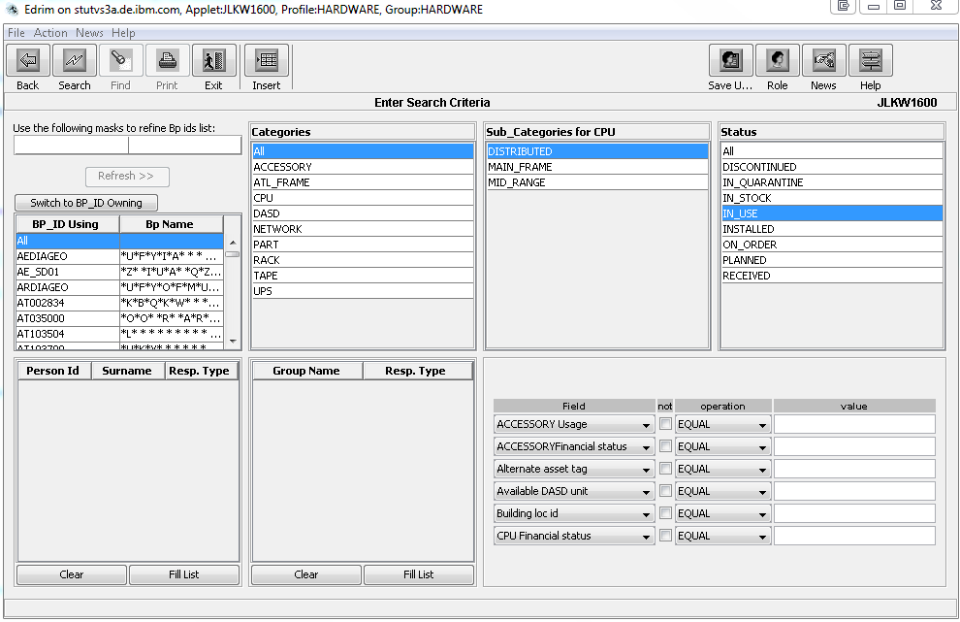
Рисунок 1.1 — Главная панель Hardware профайла

Клиентское приложение SDPortal

Приложение SDPortal (Service Delivery Portal) – клиентское приложение GACDW, представляющее собой интернет портал. На стартовой странице пользователь видет систему входа в приложение и множество ссылок на полезные ресурсы, которые включают как информацию о команде поддержки приложения, так и полное описание проекта, его возможностей и структуры, а также способов работы с ним.

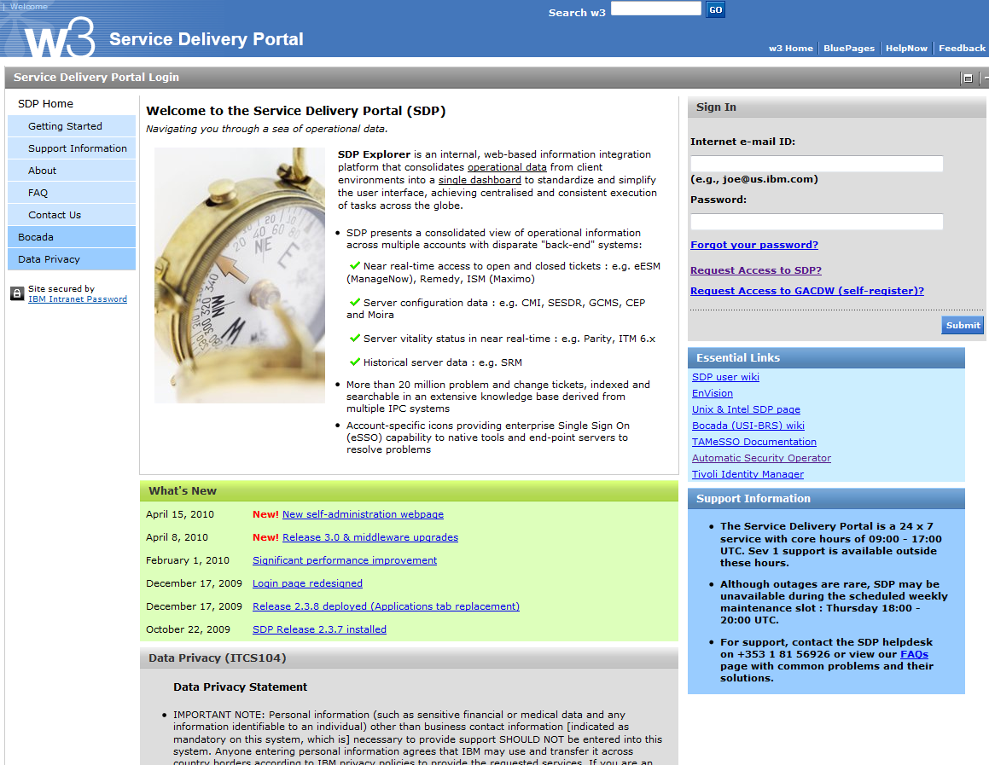
Рисунок 1.2 — Стартовая страница SDPortal

После входа в систему у пользователя с левой стороны расположено меню, большинство из пунктов которого разворачивается на подменю:
– Work with CI’s меню нужно для поиска, просмотра и отображения всех параметров CI; разворачивается на соответствующие подменю. Подменю CI Detail разворачивается также на Topology, History и Variance, функциональность которых понятна из названий.
– Advanced Functionality содержит 3 подменю : Bulk Load (для загрузки данных с локального компьютера в файле формата csv или xml), Manage Contacts ( для управления контактами ) и Manage Support Groups ( для управления коммандами поддержки )
– Administration для управления авторизацией
– Cognos Reports открывает новое окно для создания, редактирования и сохранения почти всех видов отчётов.
– Business Glossary открывает окно со списком используемых обозначений и их определениями.
– My permissions для отображения прав на чтение и запись в разных панельках пользователя.
– About.[10]

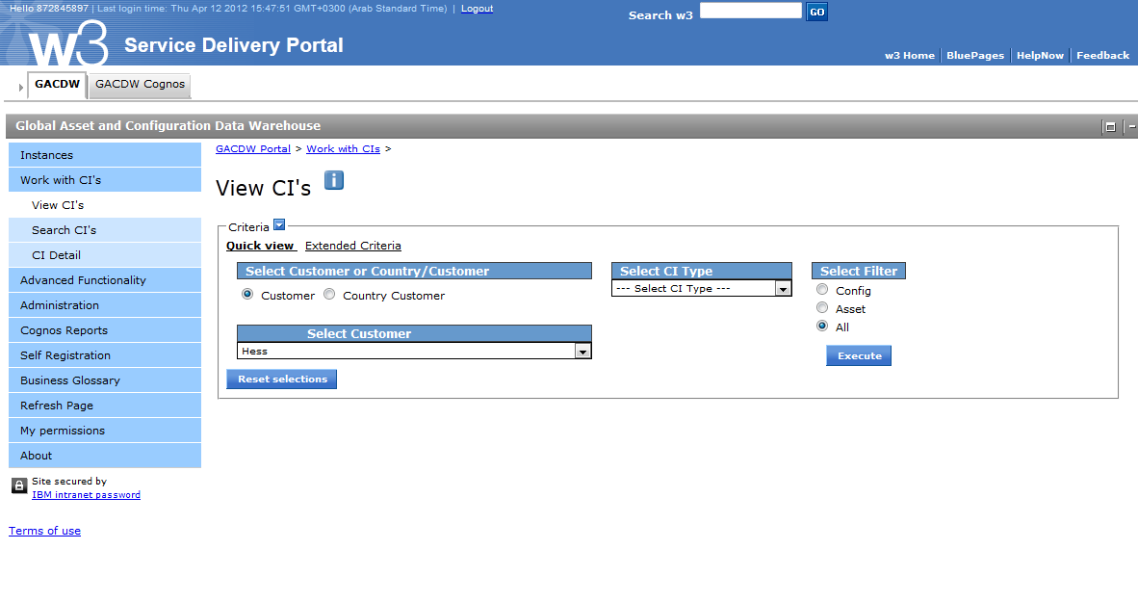
Рисунок 1.3 — Страница работы с CI на SDPortal

Изменения в структуре базы данных не приводят к потребности изменять структуру или код приложения SDPortal. Для подхватывания изменений нужно всего лишь обновить страничку.

ПРОЕКТИРОВАНИЕ ПРОГРАММНОГО КОМПОНЕНТА ДЛЯ УПРАВЛЕНИЯ ДАННЫМИ И МЕТАДАННЫМИ СИСТЕМЫ ХРАНЕНИЯ ИНФОРМАЦИИ

Проектирование программного компонента для управления данными и метаданными включает в себя определение требований, описание статической структуры и взаимодействия элементов системы. В качестве графического языка документирования используется нотация UML 2.0 (Unified Modeling Language). Таким образом функциональные возможности программного компонента рассмотрены в следующем подразделе.

Общие требования к программному компоненту для управления данными и метаданными системы хранения информации

На основании рассмотренного выше материала, а именно общей характеристики, сравнительной характеристики аналогичных информационных систем и структуры данных рассматриваемой предметной области можно перечислить перечень качеств которыми должен обладать программный компонент:
– гибкость (Способность к адаптации и дальнейшему развитию. Должна быть предусмотрена возможность приспособления программного компонента к новым условиям);
– эффективность (Система является эффективной, если с учётом выделенных ей ресурсов она позволяет решать возложенные на неё задачи в минимальные сроки. Эффективность системы обеспечивается оптимизацией данных и методов их обработки, применением оригинальных разработок, идей, методов проектирования.);
– система должна обладать удобным и интуитивно понятны интерфейсом. Данный критерий очень важен, потому что программный компонент будет доступным большому количеству пользоваетелей, поэтому необходимо избежать большой загруженности информации и сложности управления. Пользователь должен инстинктивно понимать необходимую последовательность действий.
Необходимо также отметить характеристики, которыми должен обладать программный компонент:
– программный компонент должен отображать список таблиц, которые пользователь может просматривать и изменять ;
– должна быть предусмотрена возможность обновлять список при изменении списка другим пользователем не выходя из модуля;
– требуется отображать не только список таблиц, но также и их описание;
– после выбора таблицы предусмотреть возможность перехода как непосредственно к данным таблицы, так и к списку критериев, по которым можно выбрать нужные данные из таблицы;
– предусмотреть установку ограничения пользователем на количество выводимых записей из таблицы;
– таблица интерфейса не должна зависеть ни от данных, ни от колонок, ни от таблицы из которой данные выбираются;
– структура таблицы, отображаемые и неотображаемые колонки, должны строиться на основе метаданных;
– валидация значений должна производиться по валидационным данным;
– все колонки таблицы должны быть сортируемыми;
– при заполнении критериев поиска также организовать валидацию значений;
– предоставить возможность закончить сеанс работы с системой из любого окна приложения;
– сохранять пользовательские настройки при желании пользователя;
– модуль должен быть не зависимым от других модулей приложения, а также не влиять на их работу;
– при реализации модуля максимально использовать технологии и методы, уже реализованные в приложении .

Диаграмма вариантов использования проектируемого программного компонента

Диаграммы вариантов использования описывают взаимоотношения и зависимости между группами вариантов использования и действующих лиц, участвующими в процессе. Они предназначены для упрощения взаимодействия с будущими пользователями системы, с клиентами, и особенно пригодятся для определения необходимых характеристик системы. Другими словами, диаграммы вариантов использования говорят о том, что система должна делать, не указывая сами применяемые методы[12].
На Рисунке 2.1 приведена диаграмма вариантов использования для разрабатываемого программного компонента, на которой изображена взаимосвязь разрабатываемого модуля с надсистемой. Это необходимо для того, что бы определить степень влияния надсистемы и выявить необходимые характеристики.
Как видно из рисунка 2.1, разрабатываемый программный компонент имеет довольно небольшой набор вариантов использования:
– Вариант использования «Управление списком доступных таблиц» показывает что пользователь может добавлять и удалять таблицы из списка доступных, что также отображено соответственными вариантами использования.
– Для убеждения в актуальности информации в списке, есть вариант использования «обновление списка», таким образом пользователь будет уверен что остальные пользователи видят такой же список таблиц.
– Вариант использования «Поиск по критериям» подразумевает что у пользователя есть возможность найти данные по набору заданных критериев. Поиск может осуществляться сразу по нескольким критериям; предусмотрены всевозможные виды операторов.
– Обычно в таблицах лежит довольно много данных, поэтому, чтобы ограничить количество выбираемых из базы данных, а также ускорить время выборки, существует вариант использования «ограничение количества строк».
– После выборки из базы нужных данных пользователь имеет ещё несколько вариантов использования для работы с данными: «удаление строки», «редактирование полей строки», «добавление строки», после каждого из которых происходит валидация изменений.
– Кроме этого, для удобного просмотра данных пользователь может отсортировать данные по любой из колонок или сделать колонку невидимой. Эти функции на рисунке отображены вариантами использования, которые входят в «работу с колонками».
– Вариант использования «сохранить настройки» позволяет сохранить пользовательские настройки, а вариант «выход из приложения» соответственно выйти из приложения на любой стадии работы.

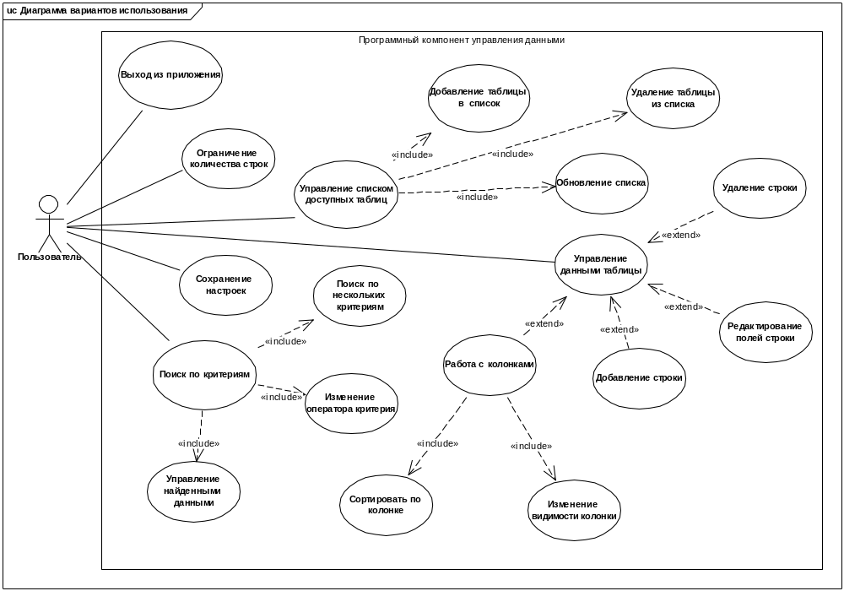
Рисунок 2.1 – Диаграмма вариантов использования

Диаграммы последовательности разрабатываемого программного компонента

В данном разделе приведены диаграммы последовательностей для диаграммы вариантов использования.
На рисунке 2.2 приведена диаграмма последовательности для варианта использования «Выбор данных». Из диаграммы видно что для выбора данных пользователю необходимо выбрать из списка доступных таблиц нужную и вызвать метод выбора данных. После этого панель со списком таблиц передаёт управление загрузчику данных , который обращается к контроллеру. Контроллер собирает из базы данных нужную информацию и возвращает загрузчику объект таблицы. Процесс выборки и заполнения объекта таблицы не является единичной операцией и будет рассмотрен дальше подробнее. После получения объекта таблицы загрузчик создаёт новую модель таблицы на основе этого объекта и устанавливает модель таблице, которая будет отображена на панели. Затем загрузчик меняет панель со списком на панель с результатами поиска и отображает последнюю пользователю.

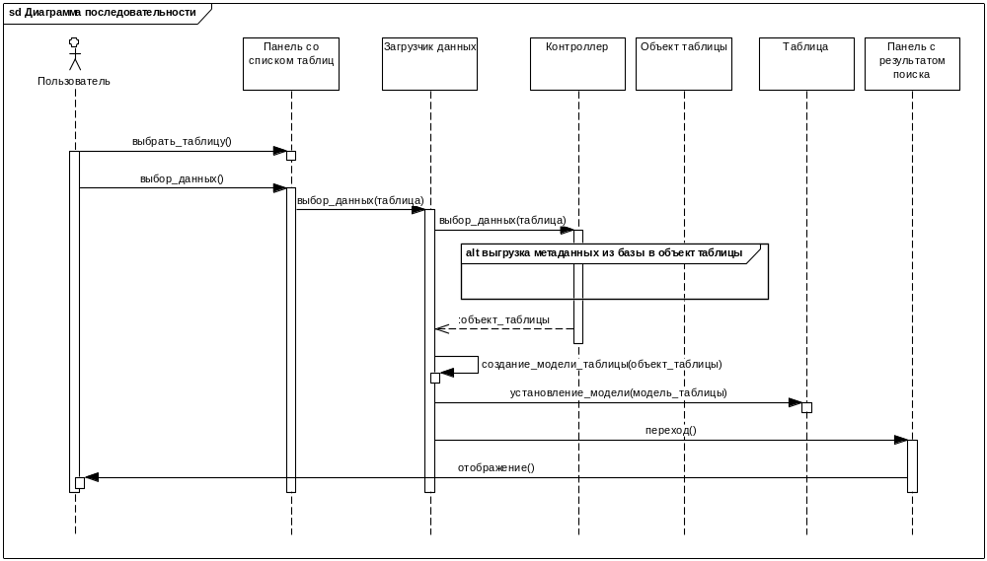
Рисунок 2.2 – Последовательность вызовов при реализации варианта использования «Выбор данных»
Диаграмму последовательности вызовов при выгрузке данных из БД в объект таблицы рассмотрим более подробно (Рисунок 2.3).

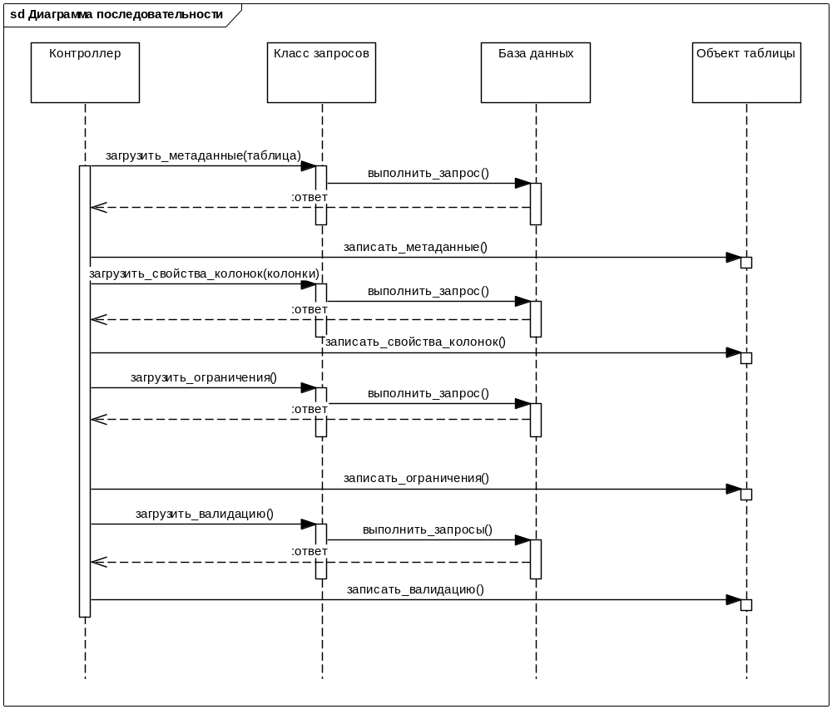
Рисунок 2.3 – Последовательность вызовов при выгрузке данных из базы данных в объект таблицы

Контроллер с помощью класса запросов обращается к базе данных за информацией. Сначала контроллер запрашивает метаданные. Из метаданных контроллер узнаёт о количестве колонок в таблице, о их типе и размере и сохраняет эту информацию в объекте таблицы. Следом контроллер загружает свойства колонок, это информация о том, должна ли колонка отображаться у пользователя на экране или она должна быть спрятана; будет ли колонка изменяемой или нет; а также информацию о расположении её в таблице (для организации изменения последовательности колонок). Далее загружаются ограничения . И последними контроллер загружает валидационные значения для полей таблицы, на основе которых в дальнейшем и происходит валидация.
Кроме процесса выбора значений из базы данных с динамической структурой также не простым процессом является логика сохранения данных в базу.
На рисунке 2.4 изображена диаграмма последовательности вызовов при сохранении изменённой строки. На диаграмме опущен вызов пользователя сохранения строки, рассмотрим дальнейший процесс. Двумя обязательными действиями являются удаление редактора и конвертация индекса строки из представления в индекс в модели. Далее управление передаётся модели, которая собирает данные и отдаёт их контроллеру. Контроллер проверяет ограничения и на основе данных собирает запрос на обновление, который выполняется классом запросов. После обновления данных, контроллер выбирает новые данные из таблицы и возвращает их модели. Теперь задача модели установить значения “молча”. Это значит что изменение значений не должны инициировать никаких вызовов слушателей этих полей, иначе процесс зайдёт в бесконечный цикл. И завершающие действия это сохранение новой строки в модели и установление статуса этой строке как изменённой.
Во всех перечисленных диаграммах довольно чётко видна независимость действий от структуры базы данных. Реализуется эта независимость с помощью динамических структур данных, таких как карты, динамические списки и т.д. Все запросы собираются в классе запросов также динамически на основе пришедших данных.

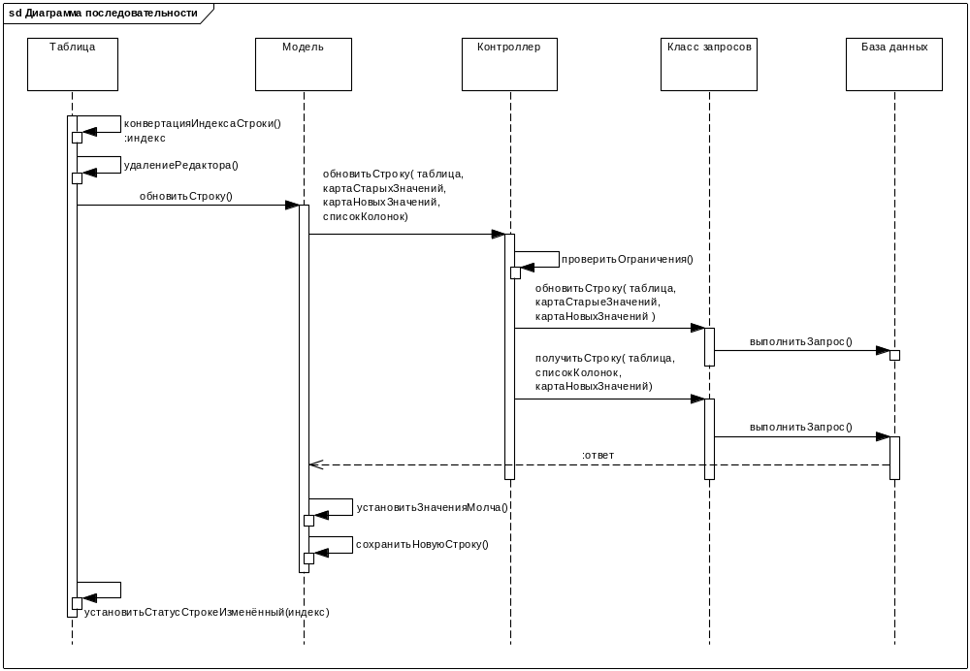
Рисунок 2.4 – Последовательность вызовов при сохранении изменённой строки

Диаграмма состояний системы

В данном разделе приведена диаграмма состояний системы. Все состояния и переходы между ними интуитивно понятны. После входа в приложение и авторизации, если у пользователя есть доступ к модулю, то он может начать с ним работу. Первое и единственное, что может сделать пользователь, это выбрать таблицу из списка доступных. После этого, он либо заполняет критерии поиска, либо сразу выполняет выбор данных из базы. И только после этого пользователь попадает в состояние просмотра и редактирования данных. Как показывают стрелки на рисунке, из каждого состояния можно вернуться в предыдущее или выйти из модуля совсем.
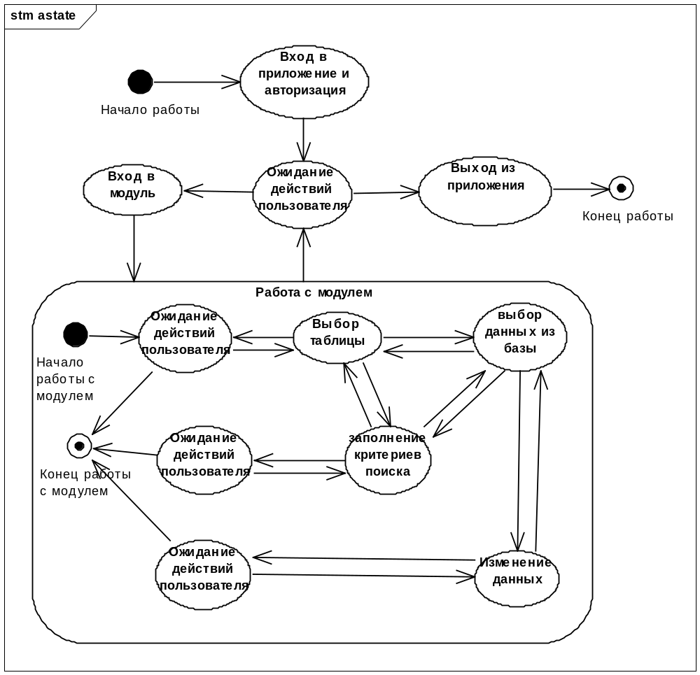
Рисунок 2.5 – Диаграмма состояний системы

РЕАЛИЗАЦИЯ ПРОГРАММНОГО КОМПОНЕНТА ДЛЯ УПРАВЛЕНИЯ ДАННЫМИ И МЕТАДАННЫМИ СИСТЕМЫ ХРАНЕНИЯ ИНФОРМАЦИИ

Описание использованных технологий

Так как разрабатываемый модуль является частью уже готового приложения, то для реализации компонента использовались технологии, которые были использованы для остальной части приложения. Это было сделано для легкости интеграции и дальнейшего сопровождения частей приложения.
Для реализации клиентского приложения EDR/IM был использован язык Java.
Java — объектно-ориентированный язык программирования, разработанный компанией Sun Microsystems. Приложения Java обычно компилируются в специальный байт-код, поэтому они могут работать на любой виртуальной Java-машине (JVM) независимо от компьютерной архитектуры. Дата официального выпуска — 23 мая 1995 года [10].
Программы на Java транслируются в байт-код, выполняемый виртуальной машиной Java (JVM) — программой, обрабатывающей байтовый код и передающей инструкции оборудованию как интерпретатор, но с тем отличием, что байтовый код, в отличие от текста, обрабатывается значительно быстрее.
К положительным качествам языка разработки Java сразу можно отнести его простоту: Java разработан для практического использования; конструкции языка были созданы таким образом, чтобы максимально облегчить труд программиста [1].
Код на языке Java легче и понятнее описывает решаемые задачи. Программист использует высокоуровневые концепции и может выполнить многое с помощью небольшого числа строк кода. Преимущество такой легкости описания задачи очевидно: значительно облегчается поддержка программного компонента, а поддержка, если верить статистике, занимает составляет значительную долю средств и времени из всего жизненного цикла программы.
Кроме вышеуказанных преимуществ Java существенно облегчает механизм работы с библиотеками. Это осуществляется переведением библиотек в новые типы данных (классы), и поэтому подключение к языку новой библиотеки обозначает всего лишь появление в нем новых типов данных.
Обработка исключений языка Java – одна из самых сильных его сторон. В большинстве языков из-за недостаточно разработанного механизма обработки исключений, данной проблемой пренебрегают. Обработка исключений в Java реализовано таким образом, что ошибка будет замечена и обработана в любом случае.
Однако хотя Java и полезен для решения рядовых задач программирования, самым важным его применением было и остается программирование для сети World Wide Web.
Исторически сложилось так, что программирование, распределенное по нескольким машинам, было затруднено, излишне сложно и подвержено ошибкам. Разработчики Java создали несколько механизмов, облегчающие сетевое программирование. К ним можно отнести разработку специального интерфейса Java для баз данных (Java DataBase Connectivity, JDBC), сервлеты и серверные страницы (Java Server Pages, JSP) для реализации клиент-серверного программирования, а также механизм удаленного вызова методов Java (Remote Method Invocation, RMI).
Кроме языка программирования Java в EDR/IM используются следующие технологии:
– Метаданные;
- AWT;
- SWING;
- DB2;
- MVC.
- CMVC
Рассмотрим некоторые из них более подробно.

Метаданные

Метаданные это структурированные данные, представляющие собой характеристики описываемых сущностей для целей их идентификации, поиска, оценки, управления ими[3].
На сегодняшний день интерес к метаданным существенно возрос в связи с интенсивным развитием сетевых технологий. Очень часто бывает что метаданные имеют более высокую ценность чем сами данные.
С помощью метаданных можно не только определять (и переопределять) существующие структуры логических связей данных, но и проектировать новые, оптимальные для решения нестандартных задач.
Таким образом, мы формируем гибкий механизм настройки данных под конкретные задачи. При этом, в большинстве случаев, не требуется менять логику приложения. Более того, все запросы к базе данных строятся относительно текущей схемы, определенной в пользовательском описании метаданных.
Это определяет возможность отхода от жесткой привязки формирования запросов к фиксированной структуре логических связей. Предлагаемый подход позволяет принципиально упростить процесс формирования запросов путем оптимизации для конкретных задач "временной" структуры данных с помощью их метаописания[4].
Таким образом реализуется динамичность структуры базы данных. Для того чтобы добавить объекту новое поле нужно всего лишь добавить метаданные об этом поле.
Формат метаданных. Метаданные чаще всего представляются как такие же данные, лежащие в базе. Множество всех метаданных системы представляет структуру, а чаще всего и логику этой системы. Системы, использующие технологию метаданных являются очень гибкими и динамическими.
Характеристика других используемых технологий вынесена в приложение А.

Реализация архитектуры модуля

После процесса проектирования была сформирована реализация, она может быть отображена в диаграмме классов (Рисунок 3.1). Диаграмма показывает основные выделенные и разработанные элементы программного компонента, а также связи между этими элементами. В диаграмме были опущены классы, поля и методы которые не влияют на логику работы модуля, являются подразумеваемыми либо используются для украшения кода.
Начнём рассмотрение с классов, которые непосредственно связаны с интерфейсом – это ListTablesPanel , CriteriesPanel, ResultPanel. Они все наследуются от класса PanelTemplate, который в свою очередь от JPanel, и содержат в своей структуре в качестве основного элемента ReferenceTable. Первая панель отображает таблицу со списком таблиц, доступных для редактирования; вторая – таблицу со списком критериев поиска; и третья – таблицу с выбранными из базы данных значениями.
Класс ReferenceManagerImpl является контроллером модуля, так как почти всю логику работы он берёт на себя. Он содержит большое количество методов, которые используются большинством остальных классов для организации их работы.
Класс ReferenceQueries используется контроллером для непосредственного доступа к базе данных. Этот класс собирает динамические запросы на основе данных, переданных контроллером, и возвращает выбранную из базы данных информацию.
Классы ReferenceTO и ColumnPropertiesTO являются классами, содержащими метаданные, т.е. данные, описывающие поведение таблицы и колонок этой таблицы. ReferenceTO описывает всю таблицу, с таких её сторон как возможность вставки или удаления строк, связи на другие таблицы; ColumnPropertiesTO описывает одну колонку – название, индекс, длину поля, возможность изменения, отображаемость в таблице, номер и название колонки при отображении.

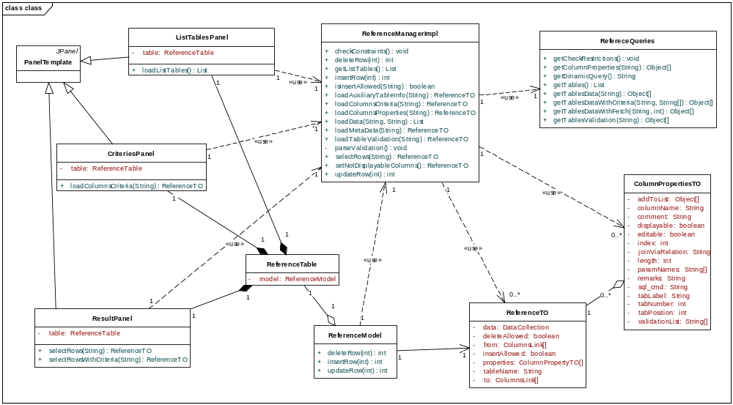
Рисунок 3.1 – Диаграмма классов

Оставшиеся неперечисленными классы ReferenceTable и ReferenceModel отвечают соответственно за отображение и модель таблицы. На диаграмме классов было решено не отображать их полное строение чтобы не загромождать диаграмму большим количеством вспомогательных классов. Рисунки 3.2 и 3.3 раскрывают внутреннее строение этих классов.
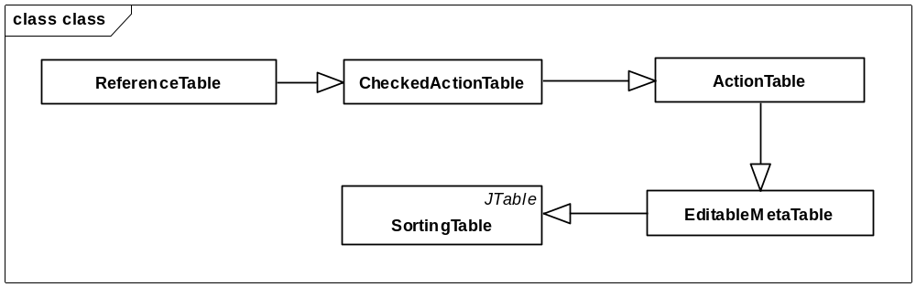
Рисунок 3.2 – Иерархия классов таблицы

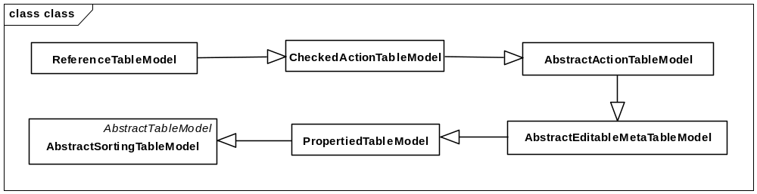
Рисунок 3.3 – Иерархия классов модели таблицы

На рисунке 3.2 показано, что ReferenceTable наследуется от CheckedActionTable, который наследуется от ActionTable, класс ActionTable в свою очередь наследуется от EditableMetaTable, который является дочерним для SortingTable (он наследуется от стандартного класса JTable). Таким образом, класс ReferenceTable обладает всеми характеристиками родительских классов. Т.е. данные в колонках сортируемы, данные в полях изменяемы, таблица имеет набор действий (Actions), а также таблица имеет первую колонку с CheckBox элементами, с помощью которых можно выбрать некоторое количество строк и в дальнейшем произвести какие-либо действия с этим набором записей.
Иерархия классов модели таблицы аналогична, за исключением класса PropertiedTableModel, который позволяет контроллеру устанавливать свойствами состояние модели и модель в дальнейшем в зависимости от состояния реагирует на действия по разному.

Описание графического пользовательского интерфейса.

Графический пользовательский интерфейс клиентского приложения системы хранения данных представлен набором диалоговых окон, между которыми возможны переходы по нажатию пользователя на активные элементы пользовательского интерфейса, обладающие слушателями действий пользователя (например, кнопка или элемент меню).
Каждое окно приложения однозначно ассоциируется с java файлом, описывающим его графические компоненты. Рисунок 3.4 отображает структуру пользовательского интерфейса, т.е. все возможные переходы между окнами в приложении.

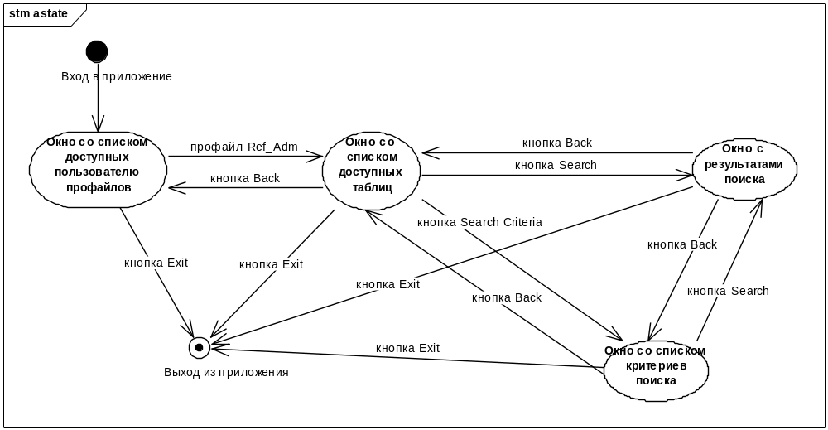
Рисунок 3.4 – структура пользовательского интерфейса модуля.

При старте приложения открывается окно – список профайлов на которые авторизован пользователь. У команды поддержки кроме основных профайлов также будет ещё дополнительный, как видно из иллюстрации 3.5.

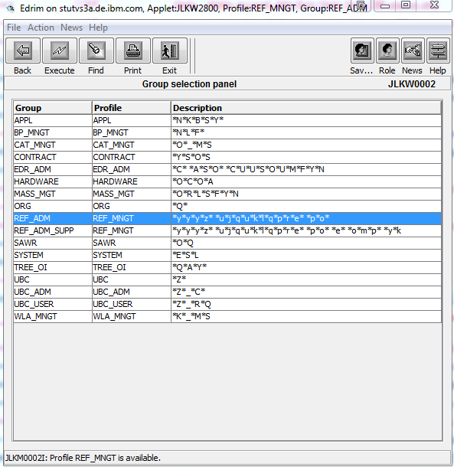
Рисунок 3.5 – Список профайлов на которые авторизован пользователь
При входе в профайл пользователь видит список таблиц и их описание. На данном диалоговом окне есть возможность как и на всех окнах - вернуться на предыдущее окно, выйти из приложения. Также пользователь может выбрать таблицу с которой он решил работать и проследовать на следующие диалоги. Кнопка Search направляет пользователя на панель с выбранными из таблицы значениями, кнопка Insert направляет на эту же панель, только не выбирает из таблицы значения, а только подготавливает одну запись для вставки. Кнопка Search criteria открывает диалог, в котором пользователь может задать критерии поиска данных в этой таблице. Дополнительная функциональность этого диалога – указание максимального количества записей для вывода и кнопка Refresh, которая обновляет список таблиц на этой панели.
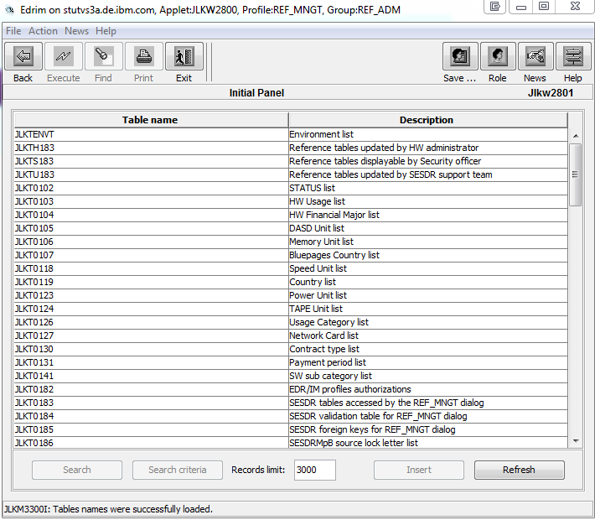
Рисунок 3.6 – Список таблиц и их описание

Иллюстрация 3.7. отображает диалог, в котором пользователь может выбрать критерии для поиска данных в таблице. Для этого в таблице есть колонка с операторами и колонка со значениями по которым будет производиться поиск. Таким образом организован так называемый язык запросов.
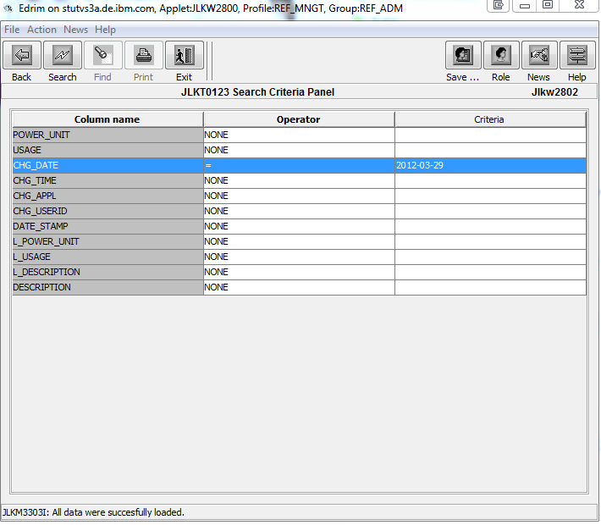
Рисунок 3.7 – Таблица с набором критериев для поиска

Если выбрать критерии и нажать кнопку Search, то пользователь попадёт на панель с найденными значениями по данным критериям поиска. На эту же панель он попадает при переходе из панельки со списком таблиц по кнопке Search, и на неё же, если по кнопке Insert, только набор данных в каждом из случаев разный. Это иллюстрируют следующие иллюстрации:
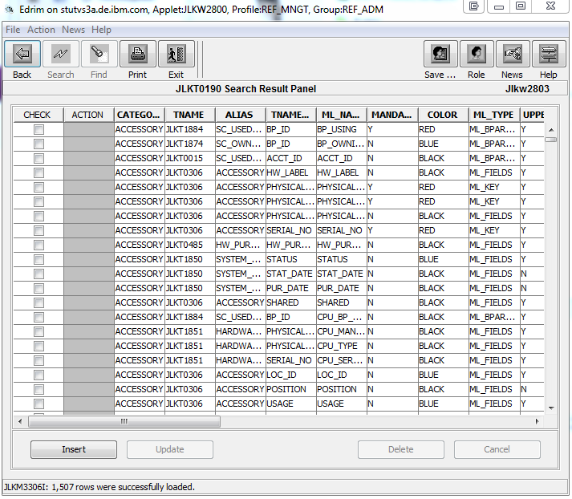
Рисунок 3.8 – Все выбранные из таблицы значения

На панели на рисунке 3.8 у пользователя есть все типы возможностей работы с данными . Он может вставлять новые данные, изменять уже существующие, удалять данные, отменять свои действия; делать все эти действия с набором данных, т.е. с выбранными строками или наоборот с невыбранными, отразив выбор. Каждое изменение происходит с валидацией каждой заполняемой ячейки. Некоторые ячейки могут быть заполнены только численным значением, некоторые любым, у некоторых выбор состоит из не большого числа значений , поэтому они реализованы в виде выпадающих списков.
На рисунках 3.9 и 3.10 показаны соответственно строка, подготовленная для вставки в таблицу, и выбранные по критерию (category=ups) значения из таблицы.
После выполнения своих действий, пользователь может либо выйти из данных диалоговых окон путём кнопки Back, либо совсем выйти из приложения кнопкой Exit.

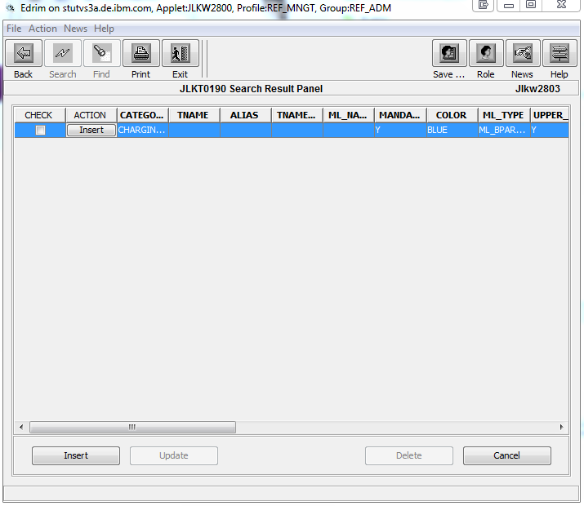
Рисунок 3.9 – Строка, подготовленная для вставки.

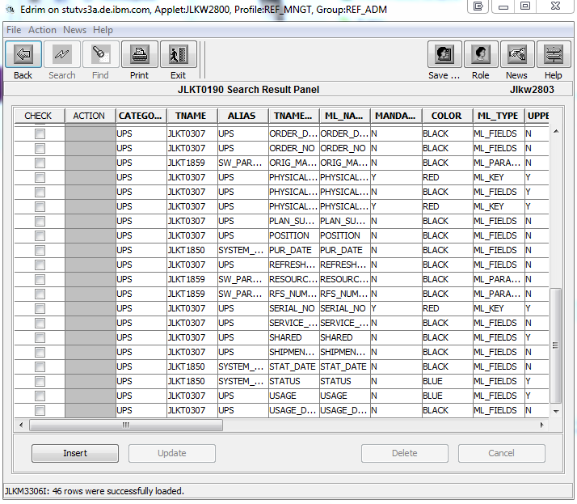
Рисунок 3.10 – Выбранные по критерию значения из таблицы

ТЕХНИКО-ЭКОНОМИЧЕСКОЕ ОБОСНОВАНИЕ РАЗРАБОТКИ И ВНЕДРЕНИЯ ПРОГРАММНОГО МОДУЛЯ ДЛЯ УПРАВЛЕНИЯ ДАННЫМИ И МЕТАДАННЫМИ СИСТЕМЫ ХРАНЕНИЯ ИНФОРМАЦИИ

4.1. Краткая характеристика программного компонента
Разрабатываемая система – это модуль управления данными и метаданными системы хранения информации, который решает задачу динамического построения объектов с быстроизменяющейся структурой.
В наше дни многие вещи и стороны нашей жизни можно назвать динамическими и быстро изменяющимися, поэтому умение системы легко изменять структуру объектов является незаменимим.
Одним из примеров таких динамических вещей могут быть компьютерные комплектующие и их конфигурации. На сегодняшний день можно сказать что это одно из самых быстро развивающихся направлений.
Поскольку разработка данного программного компонента требует трудовых и материальных затрат, необходимо провести технико-экономическое обоснование окупаемости проекта. Для этого необходимо рассчитать смету затрат и отпускную цену разработанного программного средства (ПС), а также срок его окупаемости.

4.2 Расчет сметы затрат на разработку программного средства
Все исходные данные для расчета сметы затрат и отпускной цены сведены в таблице 4.1.

Таблица 4.1 – Исходные данные
Наименование показателей | Буквенные обозначения | Единицы измерения | Количество
1 | 2 | 3 | 4
Коэффициент новизны | К_{н} | - | 1
Дополнительный коэффициент сложности | К_{с} | - | 0,07

Продолжение таблицы 4.1
1 | 2 | 3 | 4
Коэффициент новизны | К_{н} | - | 1
Дополнительный коэффициент сложности | К_{с} | - | 0,07
Поправочный коэффициент, учитывающий использование типовых программ (современных ПЭВМ) | К_{т} | - | 0,9
Плановая продолжительность разработки | Т_{рд} | лет | 0,5
Годовой эффективный фонд времени | Ф_{эф} | дней | 255
Продолжительность рабочего дня | Т_{ч} | часов | 8
Тарифная ставка 1-го разряда | Т_{м1} | руб | 190 000
Коэффициент премирования | К_{п} | - | 1,5
Норматив дополнительной заработной платы | Н_{зд} | % | 20,0
Норматив прочих затрат | Н_{пз} | % | 20,0
Ставка отчислений в фонд социальной защиты населения | Н_{зсз} | % | 35,0
Норматив накладных расходов | Н_{рн} | % | 60,0
Ставка отчислений в фонд социальной защиты населения | Н_{зсз} | % | 35,0
Норматив накладных расходов | Н_{рн} | % | 60,0
Ставка налога на добавленную стоимость | Н_{ДС} | % | 20

В таблице 4.2 приведены данные о характеристике функций создаваемого ПО и количестве строк кода, необходимом для реализации этих функций.

Таблица 4.2 - Перечень функций и объем программного средства
Номер функции | Содержание функции | Объем функций ПC, исходных строк кода
1 | 2 | 3
101 | Организация ввода информации | 130
109 | Организация ввода/вывода в интерактивном режиме | 400
203 | Формирование баз данных | 1700
111 | Управление вводом/выводом | 2050
208 | Организация поиска и поиск в базе данных | 5230
210 | Загрузки базы данных | 3150
207 | Манипулирование данными | 4210
309 | Формирование файла | 1250
507 | Обеспечение интерфейса между компонентами | 1030
604 | Справка и обучение | 900
Общий объем функций ПС 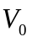, исходных строк |  | 20050

Расчет основной заработной платы специалистов представлен в таблице 4.3.

Таблица 4.3 – Расчет основной заработной платы исполнителей
Параметр | Исполнитель
Параметр | Инженер-программист 1-й категории | Инженер-программист
Тарифный коэффициент  | 3,04 | 2,48
Месячная тарифная ставка с учетом разряда , руб. | 577000 | 471000
Часовая тарифная ставка 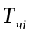,руб. | 3044 | 2574
Эффективный фонд рабочего времени i-го исполнителя 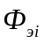, дней | 106 | 160
Количество часов работы в день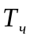, час | 8 | 8
Коэффициент премирования 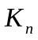 | 1,5 | 1,5
Основная заработная плата i-го исполнителя 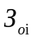, руб. | 3871968 | 4942080
Исполнителей, чел. | 2 | 1
Основная заработная плата исполнителей 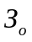, руб. | 12686016

Расчёт себестоимости, цены и прибыли заказного ПС представлен в таблице 4.4.

Таблица 4.4 – Смета затрат и отпускная цена на ПС
Статья | Обозначение | Величина, руб.
Основная заработная плата исполнителей | З_{о} | 12686016
Дополнительная заработная плата исполнителей | З_{д} | 
Отчисления в фонд социальной защиты | З_{сз} | 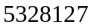
Материалы | М | 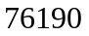
Машинное время | Р_{м} | 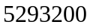
Прочие затраты | П_{з} | 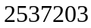
Затраты на освоение | Р_{о} | 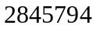
Затраты на сопровождение | Р_{с} | 
Полная себестоимость | С_{п} | 36995321
Прибыль | П_{пс} | 11098596
Прогнозируемая цена без налогов | Ц_{п} | 48093917
НДС | НДС | 
Прогнозируемая отпускная цена | Ц_{о} | 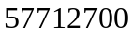

Данные для расчета экономического эффекта от применения ПС пользователем приведены в таблице 4.5.

Таблица 4.5 – Расчет капитальных затрат заказчика
Наименование показателей | Обознач. | Ед. | Значения показателя
Наименование показателей | Обознач. | Ед. | в базовом варианте | в новом варианте
1.Капитальные вложения, включая стоимость услуг по сопровождению и адаптации ПС | К_{пр} | тыс. руб. | – | 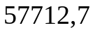
2.Численность программистов, занятых освоением ПС | Ч_{по} | чел. | – | 1
3.Численность программистов, занятых эксплуатацией ПС | Ч_{пэ} | чел. | – | 2
4.Продолжительность освоения | Т_{ос} | мес. | – | 1
5.Среднемесячное количество рабочих дней | Д_{р} | день | 22 | 22
6.Количество типовых задач, решаемых за год | З_{тг} | задач | - | 200
7.Объем работ, выполняемый при решении одной задачи | А_{о} | 100 КБ | - | 300

Продолжение таблицы 4.5
Наименование показателей | Обознач. | Ед. | Значения показателя
Наименование показателей | Обознач. | Ед. | в базовом варианте | в новом варианте
8.Средняя трудоемкость работ в расчете на 100 КБ | Т_{с1} Т_{с2} | Чело-веко-час на  100 КБ | 0,4 | 0,2
9.Средний расход машинного времени в расчете на 100 КБ | М_{в1}  М_{в2} | Маши-но-час на  100 КБ | 0,1 | 0,05
10.Средний расход материалов в расчете на 100 КБ | М_{т1} М_{т2} | тыс. руб на  100 КБ | 10 | 5
11.Цена одного машино-часа работы ЭВМ | Ц_{м} | руб. | 2200 | 2200
12.Количество часов работы в день | Т_{ч} | час | 8 | 8
13.Ставка налога на прибыль | Н_{п} | % | 24 | 24

Таблица 4.6 - Расчет общих капитальных вложений
Наименование | Значение
Затраты пользователя на приобретение ПС, тыс. руб. | 57712,7
Затраты на освоение ПС, тыс.руб. | 695.85
Затраты на доукомплектацию ВТ техническими средствами в связи с внедрением нового ПС | 0
Затраты на пополнение оборотных средств в связи с использованием нового ПС | 0
Общие капитальные вложения, тыс. руб. | 58408,5
Таблица 4.7 – Расчет экономии основных видов ресурсов
Наименование | Значение
Экономия затрат на заработную плату в расчете на 100 Кб, тыс. руб. | 535.2
Объем выполненных работ с использованием нового ПС, строк кода | 60 000
Экономия затрат на заработную плату при использовании нового ПС в расчете на объем выполненных работ, тыс. руб. | 32114
Экономия затрат на оплату маш. времени при решении задач с использованием нового ПС, руб. | 110
Экономия затрат на оплату машинного времени в расчете на выполненный объем работ, тыс. руб. | 6600
Экономия затрат на материалы при решении задач с использованием нового ПС, руб. | 5
Экономия затрат на материалы при использовании нового ПС в расчете на объем выполненных работ, тыс. руб. | 300
Общая годовая экономия текущих затрат, связанных с использованием ПС, тыс. руб. | 50253.9

Данные расчета экономического эффекта сведены в таблицу 4.8.
Таблица 4.8 – Расчет экономического эффекта от внедрения ПС
Показатели | Ед. изм. | 2011 | 2012 | 2013 | 2014
Результаты:  Прирост прибыли за счет экономических затрат (П_{ч}); | тыс. руб. | 19096.5 | 38192.9 | 38192.9 | 38192.9
То же с учетом фактора времени | тыс. руб. | 19096.5 | 33609.8 | 29790.5 | 26353.1
Затраты:  Приобретение, адаптация и освоение (Кпр) | тыс. руб. | 57712,7 | – | – | –
Освоение ПС (Кос) | тыс. руб. | 695.85 | – | – | –
Доукомплектование ВТ техническими средствами | тыс. руб. | – | – | – | –
Пополнение оборотных средств (Коб) | тыс. руб. | – | – | – | –
Всего затрат | тыс. руб. | 58408,5 | 0 | – | –
То же с учетом фактора времени | тыс. руб. | 58408,5 | 0 | – | –
Экономический эффект:  Превышение результата над затратами | тыс. руб. | -39312 | 33609.8 | 29790.5 | 26353.1
То же нарастающим итогом | тыс. руб. | -39312 | -5702.2 | 24088.3 | 50441.4
Коэффициент приведения | Единиц | 1,0 | 0,88 | 0,78 | 0,69

В результате технико-экономического обоснования применения программного продукта были получены следующие значения показателей их эффективности:
1. Экономический эффект за четыре года использования составит 50441.4 тысяч рублей;
2. Инвестиции в разработку окупятся на третий год использования.
3. Рентабельность инвестиций составляет 47 %.
Разработанное программное средство позволяет получить значительную экономию трудовых, материальных и финансовых расходов в процессе эксплуатации пользователем. Общая годовая экономия текущих затрат, связанных с использованием разработанного ПС составит 50253.9 тысяч рублей.
Все затраты на новое программное средство в размере 57712,7 тысяч рублей окупятся через 3 года использования. Экономический эффект через 3 года составит 50441.4 тысяч рублей.
При этом рентабельность инвестиций в приобретение программного продукта составляет 47%.
Рассчитанные данные показывают, что разработанное ПС позволяет получить значительную экономию средств, а так же упростит и ускорит первоначальные стадии процессов разработки системы, тем самым снизит трудозатраты персонала организации, таким образом, его внедрение является экономически эффективным.

ОБЕСПЕЧЕНИЕ МИКРОКЛИМАТА НА РАБОЧЕМ МЕСТЕ ПОЛЬЗОВАТЕЛЯ С ПОМОЩЬЮ КОНДИЦИОНЕРА

5.1 Характеристика и особенности проектируемого трудового процесса. Факторы, влияющие на формирование метеорологических условий на рабочих местах рассматриваемого процесса или работ.
Целью дипломного проекта являлась разработка программного модуля для управления данными и метаданными системы хранения информации. Данный проект реализовывался на персональном компьютере. Продукт будет использоваться также на персональных компьютерах, у которых есть доступ к данной службе. При эксплуатации компьютера, как известно, необходимо соблюдать правила охраны труда. Несоблюдения их может привести к ухудшению состояния здоровья пользователя.
Условия, в которых трудится пользователь, влияют на результаты производства – производительность труда, качество и себестоимость выпускаемой продукции. Производительность труда можно повысить за счет сохранения здоровья пользователя, а также рациональным использованием рабочего времени.
Улучшение условий труда и его безопасности приводит к снижению производственного травматизма, профессиональных заболеваний, что сохраняет здоровье трудящихся и одновременно приводит к уменьшению затрат на оплату льгот и компенсаций за работу в неблагоприятных условиях труда, на оплату последствий такой работы (временной и постоянной нетрудоспособности), на лечение, переподготовку работников производства в связи с текучестью кадров по причинам, связанным с условиями труда[16].
Одним из необходимых условий здорового и высокопроизводительного труда является обеспечение чистоты воздуха и нормальных метеорологических условий в рабочей зоне помещений.
Комфортные условия характеризуются:
- Температура воздуха на рабочем месте, ˚С:
- В помещении в теплый период 18-22
- В помещении в холодный период 20-22
- Относительная влажность воздуха, % 40-60
- Скорость движения воздуха, м/с: менее 0,2
- Токсичные вещества (кратность превышения ПДК) менее 0,8
- Промышленная пыль (кратность превышения ПКД) менее 0,8[16]
Результат расчетов следует получить как для офисных, так и любых других зданий.
В качестве примера рассмотрим конкретные параметры помещения, в котором пользователь будет использовать программный продукт. Помещение находится в двухэтажном здании с кирпичными стенами толщиной 100 мм. В отделе расположены 8 рабочих мест, перегородки между рабочими местами выполнены из дерева и имеют габаритные размеры 1520 мм длинной, 15 мм шириной, 400 мм высотой, окна в деревянном оплетении с двойным остеклением высотой 1900 мм, шириной 3200 мм ориентированы на восток, подоконники деревянные толщиной 50 мм и выступают на 100 мм от окна, высота помещения 3700 мм противолежащие здания отсутствуют. В помещении окна расположены с одной стороны, следовательно, освещение является боковым односторонним. Каждое рабочее место оборудовано лампами искусственного освещения, помещение оборудовано общим освещением.
Возможными видами загрязнений в помещении могут быть влага, вредные вещества, избыток тепла. Характер воздействий этих факторов на человека минимизируется предельно допустимыми концентрациями вредных веществ и параметрами микроклимата для конкретных условий на рабочем месте.
5.2 Оценка максимально возможных отклонений параметров микроклимата от нормативных значений
Специфичность производства, в нашем случае, требует учета лишь влажности и избытка тепла, вызванных в результате жизнедеятельности пользователей. Количество влаги, выделяемое пользователями, г/ч, определяется по формуле[16]:
W = n * w = 8*115 = 920 г/ч, (4.1)
где n - число пользователей (n = 8); w - количество влаги, выделенное одним человеком, (г/ч).
Количество тепла, выделяемое пользователями, определяется по формуле[12]:
Q_{ч} = n * q = 8*16 = 128 Вт, (4.2)
где n - число пользователей (n = 8); q - количество тепла, выделенное одним человеком, Вт.
Количество тепла и влаги, выделяемое среднестатистическим взрослым человеком, учитываемые в расчетах, находятся по справочным данным, которые приведены в таблице 4.1.
Таблица 4.1. Количество тепла и влаги, выделяемое среднестатистическим взрослым человеком.
Характер выполняемой работы | Явное тепло, Вт при 21 °С | Влага, г/ч при 21 °С
Умственная | 16 | 115
Кроме учета влажности и избытка тепла, вызванных жизнедеятельностью пользователей, в помещении, следует учитывать и тепловыделения от компьютерной техники, естественных и искусственных источников света, а также выделения двуокиси углерода, создаваемые пользователями в процессе жизнедеятельности. Каждое из 8 рабочих мест оборудовано компьютером с жидкокристаллическим дисплеем (тепловыделение такого типа мониторов принимается близким к нулю).
Количество тепла, выделяемого компьютерной аппаратурой определим по следующему соотношению[19]:
Q_{k} = n * q_{k} = 8*72 = 576 Вт, (4.3)
где q_{k} - количество тепла, выделенное одним компьютером, Вт.
q_{k} = ŋ*N = 0,08*900 = 72 Вт, (4.4)
где N = 900 (Вт) – потребляемая мощность, ŋ = 0,08 - коэффициент учитывающий долю перехода электрической энергии в тепловую.
Расчет тепла для остекленных поверхностей, поступающего в помещение от солнечной радиации , произведем по следующей формуле[16]:
 = 6,08*170*1,15= 1188,64 Вт; (4.5)
F_{ост} = a*b = 1900*3200*10⁻⁶ = 6,08 м² (4.6)
F_{ост} - площадь поверхности остекления, =170 (Вт/м²) - тепловыделение от солнечной радиации, =1,15- коэффициент учета характера остекления
Расчет тепловыделения от источников искусственного освещения , Вт, производиться по формуле[19]:
, (4.7)
где - суммарная мощность источников освещения, кВт; - коэффициент тепловых потерь (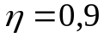для ламп накаливания, 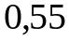 для люминесцентных ламп). Помещение, в котором осуществляется доступ к программному комплексу, оборудовано люминесцентными лампами; поэтому = 0,55. Рассчитаем максимальное тепловыделение, при использовании всех источников искусственного освещения (3 лампы ЛДЦ 100, 8 ламп ЛБ 12).
Q_{осв}=(3*100+8*12)*0,55= 217,8 Вт. (5.8)
Количество двуокиси углерода, выделяемое пользователями, г/ч, определяется по формуле(4.9):
M = n * m = 8*45 = 360 г/ч, (4.9)
где n - число пользователей (n = 8); m - количество двуокиси углерода, выделенное одним человеком, г/ч.
Таблица 4.2. Количество двуокиси углерода, выделяемое среднестатистическим взрослым человеком.
Характер выполняемой работы | Выделение 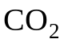
Характер выполняемой работы | объемный, л/ч | массовый, г/ч
Умственная | 23 | 45
Углекислый газ производственным оборудованием не выделяется.
Рассчитаем объем приточного воздуха, необходимого для поглащения избытков тепла, , 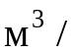ч, по формуле[17]:
G_{q}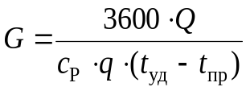, (4.10)
G_{q=}=(3600*2110)/(1000*1,2*(22,5-12)) =602,8 м³/ч,
где - теплоизбытки, Вт; для расчетов предположим, что в дневное время включено все искусственное освещение, чтобы Q было максимальным Q = Qmax = Q_{осв} +Q_{ост} +Q_{k} +Q_{ч} = 217,8+1188,64+576+128 = 2110,44 (Вт); 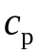- массовая удельная теплоемкость воздуха (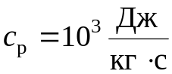); = 1,2 кг/м³ - плотность приточного воздуха; 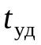, 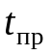- температура удаляемого и приточного воздуха °С. = 12 °С (воздух будет охлаждаться кондиционером).
Температуру удаляемого воздуха определим по формуле:
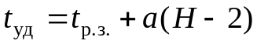 =21+1,25*(3,2-2)=22,5 °С, (4.11)
t_{р.з.}=21 °С - температура в рабочей зоне, =1,25 °С/м - нарастание температуры на каждый 1 м высоты;  =3,2 м - высота помещения.
Расчет расхода воздуха , 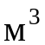/ч, осуществляется по формуле[17]:
G_{в} 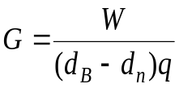 = 920/((7,2-0)*1,2) =106,5м³, (4.12)
где - количество водного пара, выделяющегося в помещении, г/ч; 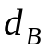, 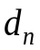- влагосодержание вытяжного (принимается равным предельно допустимому) и приточного воздуха, г/кг, ≈0 г/кг (воздух будет осушаться кондиционером), = 7,2 г/кг; =1,2- плотность приточного воздуха, 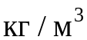.
5.3 Обоснование выбора системы кондиционирования воздуха. Расчет необходимого воздухообмена и подбор типовых кондиционеров.
Так как в процессе пользования программным комплексом следует учитывать не только выделения тепла и влаги, но и выделения углекислого газа, то для определения оптимального воздухообмена необходимо сравнить полученные значения объемных расходов для каждого из видов загрязнения с их нормативными значениями. Такое сопоставление позволит подобрать вентиляционную установку необходимой мощности, что будет благоприятно влиять на здоровье пользователей.
Для определения нужного нам воздухообмена необходимо сравнить соответствующие воздухообмены, потребные для удаления углекислого газа, тепла и влаги, и выбрать из них наибольший.[18]
G = G_{q}= 602,8 м³/ч, т.к. G_{q}>G_{в} и Gq>G_{co2}.
Исходя из рассчитанного значения воздухообмена, а также с учётом экономичности, экологичности и уровня шума, создаваемого системой был выбран кондиционер. Установленный в отделе разработки кондиционер полностью соответствует предъявленным требованиям. Воздухообмен установленного оборудования равен 900 м³/ч (GREE GWHN12). Таким образом, в рабочей зоне помещения обеспечивается чистота воздуха и нормальные метеорологические условия. В результате получаем сохранение здоровья и хорошего самочувствия программистов в процессе выполнения своей работы, увеличение производительности и улучшение настроения.

ЗАКЛЮЧЕНИЕ
В результате работы над дипломным проектом был создан программный компонент для управления данными и метаданными системы хранения информации.
В ходе разработки дипломного проекта были решены следующие задачи:
- Проведен обзор предметной области «Системы хранения информации». Рассмотрены существующие решения, проанализированы их недостатки, выделены требования пользователя к программному компоненту;
- В результате определения требований была разработана модель программного компонента: составлены диаграмма вариантов использования, диаграммы последовательностей, спроектирован интерфейс системы;
- Разработаны технические требования к программному компоненту. На основе разработанной модели, придерживаясь требований, реализован программный компонент для управления данными и метаданными системы хранения информации;
- В разделе технико-экономического обоснования проекта выполнен расчет стоимости разработки программного компонента в соответствии с нормативами и налоговыми ставками, действующими в настоящее время на территории Республики Беларусь, рассчитана экономическая эффективность разработки и использования;
- В разделе охраны труда и экологической безопасности были подобраны оптимальные условия микроклимата с помощью кондиционера для пользователя на рабочем месте.

СПИСОК ИСПОЛЬЗОВАННЫХ ИСТОЧНИКОВ

[1] IBM developerWorks [Электронный ресурс]. – Электронные данные. – Режим доступа: https://www.ibm.com/developerworks/SESDR_ projectDefinition
[2] IBM developersWorks [Электронный ресурс]. – Электронные данные. – Режим доступа: http://www.ibm.com/developerworks/EDRIM_ projectDefinition
[3] Разумовский К. Введение в гибкую разработку программного обеспечения / К. Разумовский – Мн.: «Компьютерные вести», 2008 – 92 c.
[4] Эккель, Б. Философия Java. Библиотека программиста. 3-е изд / Б. Эккель – СПб.: Питер, 2003, – 971с.
[5] Буч, Г. UML руководство пользователя / Г. Буч, Д. Рамбо, А. Джекобсон – М.:ДМК Пресс, 2000, – 432c.
[6] Википедия [Электронный ресурс]. – Электронные данные. – Режим доступа: http://ru.wikipedia.org/wiki/метаданные
[7] Всё о метаданных [Электронный ресурс]. – Электронные данные. – Режим доступа: http://www.metadata.ru/content/view/17/1/
[8] Программирование на java [Электронный ресурс]. – Электронные данные. – Режим доступа: http://www.intuit.ru/department/pl/javapl/11/
[9] Введение в Swing [Электронный ресурс]. – Электронные данные. – Режим доступа: http://www.ibm.com/developerworks/ru/edu/j-intswing /section2.html
[10] IBM DB2 [Электронный ресурс]. – Электронные данные. – Режим доступа: http://www.ibm.com/developerworks/data/products/db2/
[11] Мандел, Т. Разработка пользовательского интерфейса / Т. Мандел. – М.: ДМК Пресс, 2001. – 416с.
[12] Раскин, Дж. Интерфейс: новые направления в проектировании компьютерных систем / Дж.Раскин – СПб: Символ-Плюс, 2004 – 272 с.
[13] Викиучебник [Электронный ресурс]. – Электронные данные. – Режим доступа: http://ru.wikibooks.org/wiki
[14] IBM w3 WikiCentral [Электронный ресурс]. – Электронные данные. – Режим доступа: https://w3.tap.ibm.com/w3ki08/GACDW
[15] Гради Буч, Язык UML. Руководство пользователя / Г. Буч – Издательский дом БИНОМ, 1999. – 560с.
[16] Дизайн пользовательского интерфейса [Электронный ресурс] / В. Головач. – Электронные данные. – Режим доступа: http://uibook2.usethics.ru/
[17] Среда обитания человека, здоровье, работоспособность: методы оценки и анализа: учебное пособие / Асаенок И.С. [и др.] – Мн.: БГУИР, 1997. – 86с.
[18] Безопасность жизнедеятельности : учебник для вузов / С.В. Белов [др.]. – М. : Высш. шк., 1999 -616 с.
[19] Клуб инженеров по ОТ Охрана труда при работе с ПК // Факторы риска [Электронный ресурс] – 2004. – Режим доступа: http:// http://dvkuot.ru/index.php/otpk/117-faktor – Дата доступа:11.04.2011.
[20] СанПиН 9-131 РБ 2000 /Гигиенические требования к видеодисплейным терминалам, электронно-вычислительным машинам и организации работы.
[21] Зинченко, В.П. Основы эргономики / В.П.Зинченко – М.: МГУ, 1979, – 179с.
[22] Палицын, В.А. Технико-экономическое обоснование дипломных проектов: Метод. пособие для студ. всех спец. БГУИР. В 4-х ч. Ч. 4: Проекты программного обеспечения / В.А.Палицын – Мн.: БГУИР, 2006, – 76 с.

Приложение А

A.1 Библиотека AWT

Поскольку Java-приложения предназначены для работы на разнообразных платформах, реализация графического пользовательского интерфейса (GUI) должна быть либо одинаковой для любой платформы, либо, напротив, программа должна иметь вид, типичный для данной операционной системы. В силу ряда причин, для основной библиотеки по созданию GUI был выбран второй подход. Во-первых, это лишний раз показывало гибкость Java – действительно, пользователи разных платформ могли работать с одним и тем же Java-приложением, не меняя своих привычек. Во-вторых, такая реализация обеспечивала большую производительность, поскольку была основана на возможностях операционной системы. В частности, это означало и более компактный, простой, а значит, и более надежный код.
Библиотеку назвали AWT – Abstract Window Toolkit. Слово abstract в названии указывает, что все стандартные компоненты не являются самостоятельными, а работают в связке с соответствующими элементами операционной системы.[5]
Component
Абстрактный класс Component является базовым для всех компонентов AWT и описывает их основные свойства. Визуальный компонент в AWT имеет прямоугольную форму, может быть отображен на экране и может взаимодействовать с пользователем.
Container
Контейнер описывается классом Container, который является наследником Component, а значит, обладает всеми свойствами графического компонента. Однако основная его задача – группировать другие компоненты. Для этого в нем объявлен целый ряд методов. Для добавления служит метод add, для удаления – remove и removeAll (последний удаляет все компоненты).
Алгоритм отрисовки
Начнем с отрисовки отдельного компонента – что определяет его внешний вид?
Для этой задачи предназначен метод paint. Этот метод вызывается каждый раз, когда необходимо отобразить компонент на экране. У него есть один аргумент, тип которого – абстрактный класс Graphics. В этом классе определено множество методов для отрисовки простейших графических элементов – линий, прямоугольников и многоугольников, окружностей и овалов, текста, картинок и т.д.
Обработка пользовательских событий
Событие (event) в библиотеке AWT возникает при воздействии на компонент какими-нибудь манипуляциями мышью, при вводе с клавиатуры, при перемещении окна, изменении его размеров.
Объект, в котором произошло событие, называется источником (source) события.
Все события в AWT классифицированы. При возникновении события исполняющая система Java автоматически создает объект соответствующего событию класса. Этот объект не производит никаких действий, он только хранит все сведения о событии.
Во главе иерархии классов-событий стоит класс Eventobject из пакета java.utii — непосредственное расширение класса object. Его расширяет абстрактный класс AWTEvent из пакета java.awt — глава классов, описывающих события библиотеки AWT. Дальнейшая иерархия классов-событий показана на рис. 12.1. Все классы, отображенные на рисунке, кроме класса AWTEvent, собраны в пакет java.awt.event.
События типа ComponentEvent, FbeusEvent, KeyEvent, MouseEvent возникают во всех компонентах.
А события типа ContainerEvent — только в контейнерах: Container, Dialog, FileDialog, Frame, Panel, ScrollPane, Window.[5]
AWT относится к категории графических сред, управляемых событиями (event-driven). Когда пользователь выполняет некоторое действие, такое как перемещение указателя мыши, щелчок ее кнопкой либо нажатие клавиши, система генерирует определенное событие (event), в объекте которого фиксируются идентификатор компонента, послужившего источником события, и описание последнего. Затем событие помещается в общую очередь событий (event queue), поддерживаемую единственным потоком-диспетчером событий (event thread). Поток извлекает из очереди очередной объект события и отсылает его для обработки компоненту-источнику. Возникновение события может быть спровоцировано и самой программой — например, вызовом метода repaint, который помещает событие UPDATE в очередь событий, либо даже посредством создания объекта события и включения его в очередь напрямую.[5]
Менеджеры компоновки
Чтобы заставить графическое приложение работать верно, необходимо изменить подход к компоновке интерфейса. Существуют такие интерактивные инструментальные средства программирования, которые позволяют размещать графические компоненты на экране в точности там, где им положено быть. Подобное решение, предполагающее абсолютное позиционирование (absolute positioning) элементов на экране, не способно обеспечить переносимость кода, поскольку, например, размеры стандартных кнопок в тех или иных системах различаются. Если попытаться выполнить такое приложение в системе, отличной от той, где оно разрабатывалось, вполне возможно, что некоторые компоненты интерфейса перекроют друг друга, а другие будут разделены чрезмерно большими "дырами".
Хотя AWT и поддерживает средства абсолютного позиционирования, применять их обычно не рекомендуется. Помещая компонент внутрь экранного фрейма AWT, целесообразно довериться решению, предлагаемому менеджером компоновки (layout manager) фрейма. Почти все менеджеры компоновки обеспечивают возможности относительного позиционирования (relative positioning), при котором положение и размеры одного компонента выбираются в сопоставлении с параметрами других компонентов интерфейса. Все стандартные классы менеджеров компоновки реализуют либо базовый интерфейс LayoutManager, либо расширенный интерфейс LayoutManager2. Среди менеджеров компоновки есть как простые (FlowLayout, скажем, добавляет очередной компонент в текущий ряд компонентов либо переносит его в новый ряд, если предыдущий заполнен), так и более изощренные (примером может служить класс GridBagLayout, обладающий чрезвычайно высокой степенью гибкости). Вполне возможно и реально создать и собственный тип менеджера компоновки.
Теперь вам не нужно заботиться о том, в каком месте окна разместить какие-нибудь флажок или кнопку, — следует только выбрать подходящий менеджер компоновки и поразмыслить, каким образом все компоненты должны соотноситься друг с другом. Если такая задача решена верно, интерфейс будет выглядеть сообразно и "чисто" в любой графической среде.[5]
Существует 4 типа AWT менеджеров компоновки:
- FlowLayout
Этот менеджер является стандартным для Panel. Он не меняет размер компонент, а только располагает их один за другим в линию, как буквы в строке. Когда заканчивается первая "строка", он переходит на следующую, и так далее, пока либо не закончится область контейнера, либо не будут расположены все компоненты.
- BorderLayout
Этот менеджер является стандартным для контейнера Window и его наследников Frame и Dialog. BorderLayout использует ограничитель. При добавлении компонента необходимо указать одну из 5 констант, определенных в этом классе: NORTH, SOUTH, EAST, WEST, CENTER (используется по умолчанию). Первыми располагаются северный и южный компонент. Их высота не изменяется, а ширина становится равной ширине контейнера. Северный компонент помещается на самый верх контейнера, южный – вниз. Затем располагаются восточный и западный компоненты. Их ширина не меняется, а высота становится равной высоте контейнера за вычетом места, которое заняли первые две компоненты. Наконец, все оставшееся место занимает центральная компонента.
- GridLayout
Этот менеджер поступает следующим образом – он разделяет весь контейнер на одинаковые прямоугольные сектора (отсюда и его название – решетка). Далее последовательно каждый компонент полностью занимает свой сектор (таким образом, они все становятся одинакового размера).
- CardLayout
Этот менеджер ведет себя подобно колоде карт. В один момент виден лишь один компонент, и он занимает всю область контейнера. Программист может управлять тем, какой именно компонент показывается пользователю.

A.2 Технология Swing

Технология Swing - это UI Java-платформы. Она выступает как программное обеспечение, управляющее всем взаимодействием пользователя и компьютера. По существу, она служит посредником между пользователем и внутренностями компьютера. Как Swing делает это? Он предоставляет механизмы для управления аспектами UI:
- Клавиатура: Swing предоставляет способ перехвата пользовательского ввода.
- Цвета: Swing предоставляет способ менять цвета, которые вы видите на экране.
- Текстовое поле для ввода: Swing предоставляет текстовые компоненты для обработки всех повседневных задач.
Swing не совершенен, но в любом случае Swing предоставляет вам все инструменты, необходимые для создания вашего собственного UI.
JComponent
Базовым строительным блоком всей библиотеки визуальных компонентов Swing является JComponent. Это суперкласс каждого компонента. Он является абстрактным классом, поэтому в действительности мы не можем создать JComponent, но он содержит буквально сотни функций, которые каждый компонент Swing может использовать как результат иерархии классов. Очевидно, что некоторые концепции более важны, чем другие, приведу наиболее важные:
- JComponent - базовый класс не только для Swing-компонентов, но также и для пользовательских компонентов.
- Он обеспечивает инфраструктуру окрашивания для всех компонентов - нечто, становящееся удобным для пользовательских компонентов.
- Он знает, как обрабатывать все нажатия клавиш на клавиатуре. Подклассы, следовательно, должны только прослушивать определенные клавиши.
- Он содержит метод add(), который позволяет вам добавить другие JComponent. Этим способом вы можете добавить любой Swing-компонент к любому другому Swing-компоненту для создания вложенных компонентов (например, JPanel, содержащую JButton, или даже более причудливые комбинации, например JMenu, содержащее JButton)[6]

Технология содержит набор простых и более сложные виджетов.
В простые входят :
- Jlabel
Самым основным компонентом в библиотеке Swing является JLabel. Он делает именно то, чего вы от него ожидаете: располагается в нужном месте, улучшает вид приложения и описывает другие компоненты.
- JButton
Основным активным компонентом в Swing является JButton, кнопка, которую мы видим (с надписями OK и Cancel) в каждом окне; он делает именно то, что ожидается от кнопки - мы нажимаете на нее, и что-то происходит. Что именно происходит? То, что мы определим.
- JTextField
Основным текстовым компонентом в Swing является JTextField; он позволяет пользователям вводить текст в UI. Его мы должны были видеть, например, при вводе имени пользователя и пароля. Мы вводим, удаляем, выделяем текст, перемещаем курсор - Swing заботится обо всем, что мы делаем. UI-разработчику действительно не нужно делать много для того, чтобы использовать возможности JTextField.
- JFrame
Пока я рассмотрел три основных строительных блока Swing: метку, кнопку и текстовое поле; теперь мы должны куда-то поместить их. Они не могут просто летать по экрану в надежде на то, что пользователь знает, как работать с ними. Класс JFrame делает именно это - он является контейнером, позволяющим добавлять к себе другие компоненты для их организации и предоставления пользователю. JFrame на самом деле делает больше, чем просто позволяет размещать компоненты на нем и предоставлять их пользователю. Несмотря на всю его кажущуюся простоту, он фактически является одним из самых сложных компонентов в Swing-пакетах. Говоря очень упрощенно, JFrame выступает в качестве моста между независимыми от OS Swing-частями и реальной OS, на которой они работают. JFrame регистрируется как окно в OS и таким образом получает многие из знакомых свойств окна операционной системы: минимизация/максимизация, изменение размеров и перемещение.[6]
Дополнительными являются:
- JComboBox
Комбинированный список является знакомым ниспадающим списком элементов, в котором пользователи могут либо выбрать ноль или один (и только один) элемент из списка. В некоторых версиях комбинированного списка вы можете ввести ваш собственный вариант. Хорошим примером является адресная строка браузера; это комбинированный список, позволяющий ввести собственный вариант.
- JCheckBox/JRadioButton
Компоненты JCheckBox и JRadioButton предоставляют пользователю варианты для выбора, обычно в многовариантном формате. В чем отличия? С практической точки зрения они одинаковы. Их поведение одинаково. Однако в обычной UI-практике они имеют небольшое различие. JRadioButton обычно группируются вместе для предоставления пользователю вопроса с принудительным ответом (ответы взаимоисключающие - может быть только один ответ на вопрос). Поведение JRadioButton заставляет делать именно так. Как только вы выбрали JRadioButton, вы не можете снять его отметку до тех пор, пока не выберете другой вариант из группы. JCheckBox работает иначе. Он позволяет отмечать/снимать отметку с варианта в любое время и выбирать несколько ответов на вопрос.
- JMenu/JMenuItem/JMenuItemBar
Компоненты JMenu, JMenuItem и JMenuBar являются главными строительными блоками для разработки системы меню в JFrame. Основой любой системы меню является JMenuBar. Он простой и скучный, но он необходим, поскольку каждый JMenu и JMenuItem создается с ним. Для присоединения JMenuBar к JFrame используется метод setJMenuBar(). После его закрепления в JFrame мы можем добавлять все меню, подменю и элементы меню, какие хотите.
Различие JMenu/JMenuItem, возможно, очевидно, но фактически оно скрыто внутри и как раз не является очевидным. Если вы посмотрите на иерархию классов, JMenu является подклассом JMenuItem. Однако по внешнему виду они имеют отличие: JMenu используется для содержания других JMenuItem и JMenu; JMenuItem при выборе активизирует действие.
JMenuItem также поддерживает сокращенные клавиатурные команды. Как и большинство приложений, которые мы используем, Swing-приложения позволяют нажать Ctrl+(клавиша) для активизации действия, аналогично нажатию соответствующего элемента меню. Вспомните Ctrl+X и Ctrl+V, которые вы используете для копирования и вставки.
Кроме того, JMenu и JMenuItem поддерживают мнемоники. Мы можем использовать клавишу Alt вместе с буквой, назначенной меню в качестве мнемоники (например, нажатие Alt+F, а затем Alt+x закрывает приложение в Windows).
- JToolBar
Компонент JToolBar выступает как палитра для других компонентов (JButtons, JComboBoxes и т.д.), которые совместно образуют панели инструментов, встречающиеся в большинстве приложений. Панели инструментов позволяют программе размещать часто используемые команды в удобном месте и группировать их. Часто, но не всегда, кнопки панели инструментов соответствуют командам в меню. Хотя это и не обязательно, но применение панелей стало общепринятой практикой.
- JOptionPane
Компонент JOptionPane - это своего рода "ускоряющий" класс в Swing. Часто хочется предоставить быстрое сообщение для пользователей, говоря им об ошибке или выдавая какую-нибудь другую информацию. Возможно, хотелось бы быстро получить некоторые данные, например, имя или номер. В Swing класс JOptionPane предоставляет возможность выполнить эти рутинные задачи. Вместо того, чтобы каждый раз изобретать колесо, Swing предоставляет базовый, но полезный класс для предоставления UI-разработчикам способа выдачи и получения простых сообщений.
- JTextArea
Компонент JTextArea развивает JTextField. В то время как JTextField ограничен одной строкой текста, JTextArea позволяет иметь несколько строк. Думайте о нем, как о пустой странице, позволяющей ввести все что угодно. Как вы уже наверно догадались, JTextArea имеет многие из функций, присутствующих в JTextField; в конце концов, это практически одинаковые компоненты. Однако JTextArea предлагает несколько дополнительных функций. К ним относятся способность переносить слова (то есть, переносить длинное слово в следующую строку вместо обрезания по середине слова) и способность переносить текст (то есть, помещать длинные строки текста на следующую строку вместо создания очень длинной строки, требующей наличия горизонтальной полосы прокрутки).
- JScrollPane
Предположим, что JTextArea содержит слишком много текста для его пространства. Что тогда? Если вы думаете, что полосы прокрутки появятся автоматически, то, к сожалению, ошибаетесь. JScrollPane устраняет этот пробел, предоставляя Swing-компонент для обработки всех действий по прокрутке. То есть (хотя потребуются некоторые усилия, чтобы обеспечить панель прокрутки для каждого компонента, который в ней нуждается), если вы добавите ее, она будет управлять всем автоматически, включая скрытие/показ полос прокрутки при необходимости.
- JList
Компонент JList является полезным компонентом для предоставления пользователю многих вариантов для выбора. Вы можете представлять его как расширение JComboBox. JList предоставляет больше вариантов и добавляет возможность выбора нескольких вариантов. Выбор между JList и JComboBox часто заключается в следующем: если вам требуется возможность множественного выбора или имеется более 15 вариантов (хотя это число не является общим правилом), вы должны всегда выбирать JList
- JTable
Представляйте себе электронную таблицу Excel при рассмотрении компонента JTable, и вы получите ясную картину того, что делает в Swing компонент JTable. Он имеет много таких же характеристик: ячейки, строки, столбцы, перемещение столбцов и скрытие столбцов. JTable развивает идею JList. Вместо отображения данных в одном столбце он отображает их в нескольких. Давайте возьмем для примера человека. JList смог бы отобразить только одно его свойство, например, имя. Однако JTable смог бы отобразить несколько свойств - имя, возраст, адрес и т.д. JTable является Swing-компонентом, позволяющим предоставлять больше информации о ваших данных.

A.3 База данных DB2

DB2 Universal Database (UDB) - это объектно-реляционная база данных IBM для операционных сред UNIX, OS/2 и Windows NT. Новая 7-я версия выходит в 2000 году и является продолжением успешного ряда предыдущих продуктов, DB2 Common Server V2.1 и DB2 Parallel Edition V1.2, DB2 Universal Database V5 и V6. Этот продукт, таким образом, создавался на солидной основе и объединил в себе проверенную заказчиками СУБД клиент/сервер и ведущие технологии IBM в сфере реляционных баз данных, функционирующих в критичных средах. Результатом явилась база данных с высочайшими показателями масштабируемости, расширяемости, простоты в использовании и управлении, которой можно доверить даже самые критичные приложения для баз данных.
IBM DB2 -- это мощная система управления базами данных - СУБД, которая имеет эффективную и надежную платформу, для построения приложений. СУБД DB2 обеспечивает широкую поддержку открытых стандартов - JDBC, SQLJ, ODBC, OLE DB, ADO, ADO.NET, DB2 CLI, Embedded SQL, XML, веб-сервисы и компонентные архитектуры на базе технологий Java 2 Platform, Enterprise Edition (J2EE), JavaBeans, Microsoft Component Object Model (COM) и XML. Среда DB2 имеет тесную интеграцию ресурсов с весьма популярными и мощными средами разработки - J2EE и Microsoft .NET.
Эта СУБД от компании IBM, может интегрироваться и с другими средами работающими на разных аппаратно программных платформах (Linux и Windows) - WebSphere Studio Application Developer, Microsoft Visual Studio, .NET 2002, Microsoft Visual Basic, Microsoft Visual C++, Microsoft Visual InterDev.[8]
Ключевые характеристики DB2 Universal Database:
Масштабируемость: Возможность работы на самом широком спектре аппаратного обеспечения от портативных компьютеров до серверов с массовым параллелизмом (MPP) - что позволяет наращивать систему по мере роста потребностей.
Расширяемость: Возможность поддержки мультимедийных и комплексных типов данных, а также простота настройки с соответствии с требованиями конкретных приложений.
Поддержка Web: Возможность обращаться к данным с помощью браузеров Web и использовать сетевые технологии, такие как Java, для работы в составе систем электронной коммерции и корпоративных сетей intranet.
Решения деловых партнеров: Широкий выбор инструментальных средств и приложений, позволяющих быстрее реализовать необходимые решения.
Деловые интеллектуальные системы: Возможность поддержки таких высокодоходных приложений, как хранилища данных, добыча данных, системы поддержки принятия решений и он-лайновой аналитической обработки OLAP.
Простота использования и управления: Простота использования и управления базой данных позволяет сократить затраты на поддержку и сроки обучения.
Доступ к данным и репликация: Возможность эффективного доступа к данным, которые могут быть расположены в любом месте сети, включая средства интеграции с данными, хранящимся на мейнфреймах и/или системах среднего уровня.
Открытость и поддержка множества платформ: Возможность простой интеграции базы данных с операционной средой за счет поддержки программных стандартов и различных аппаратных платформ.
Надежность, готовность и удобство обслуживания: Обеспечение работоспособности базы данных и доступности данных для поддержки наиболее критичных приложений по схеме 24x7 (24 часа в сутки, 7 дней в неделю).
В этой СУБД, впервые стал использоваться язык SQL. В начале, 1970-х, доктор Э. Ф. Кодд, работавший в IBM, разработал теорию реляционных баз данных и в 1970-м опубликовал. Для этой реляционной модели он разработал язык баз данных, назвал его вначале «Alpha». Проложила работу группа программистов IBM. Нарушив некоторые принципы Кодда, они реализовали «структурированный английский язык запросов», сокращённо SEQUEL. Поскольку слово SEQUEL было зарегистрированной торговой маркой, название переделали – SQL «структурированный язык запросов».
История продолжается - в 1975-м, DB2 разрабатывался в компании IBM ( System Relational), еще был известен под названием «System R». SQL был реализован именно IBM в первые в системе «System R», но эта система была исследовательская. Первенство по коммерческому продукту на языке SQL, принадлежит компании Oracle (1979 год).
DB2 получила своё современное название в 1982-м, выход первого коммерческого релиза для «VM» - SQL/DS, и затем для «MVS» под аббревиатурой «DB2». Долгое время этот продукт имел два названия «DB2» и «Database 2», оба были торговой маркой IBM.[7]
Список программных решений IBM на базе DB2
IBM DB2 Table Editor – средство доступа к данным, обновления и удаления на платформах баз данных DB2. Позволяет легко работать с несколькими базами, производными таблицами IBM DB2, находить связанные данные и выполнять операции изменения, удаления или создания данных. Редактировать таблицы DB2 удаленно с помощью пользовательского интерфейса, браузеры с поддержкой Java, интерфейсы с поддержкой Java, из Центра управления IBM DB2, интерфейс Microsoft Windows, ISPF
Поддерживает технологию перетаскивания, имеет мастер для быстрого создания настраиваемых форм редактирования таблиц на Java. Этот продукт обеспечивает быстрый и простой доступ к данным, их изменение и удаление на нескольких платформах DB2, включая Informix Dynamic Server 9.x. Поддерживает такие возможности DB2, как средства защиты и средства обеспечения целостности.
DB2 Universal Database - Система управления базами данных IBM для сред AIX, Linux, HP-UX, Sun и Windows.
DB2 Universal Database for z/OS(Eng) – мэйнфрейм платформа мощных, требовательных к вычислительным ресурсам корпоративных бизнес-приложений.
DB2 Connect(Eng) - прямой доступ к централизовано хранящимся корпоративным данным с персональных компьютеров и локальной сети.
DB2 Everyplace - база данных DB2 и платформа масштаба предприятия для мобильных и встроенных устройств.
DB2 UDB Data Warehouse Editions - функционал интеллектуального бизнес-анализа (BI), интегрированный в БД.
DB2 and IMS Tools - средства для администрирования данных, управления производительностью и приложениями, восстановления и репликации данных.
DB2 Extenders(Eng) - управление различными типами данных с помощью мощных встроенных функций
DB2 Intelligent Miner - анализа данных, моделирования, оценки и визуализации
DB2 Query Management Facility (Eng) - набор интегрированных, мощных средств формирования запросов и отчетов для системы управления реляционной базой данных DB2.
DB2 Run-Time Client Lite(Eng) - дополнительно устанавливаемый программный компонент, упрощающий доступ к серверам DB2 Universal Database.
СУБД DB2 Viper - разработана ISV-партнерам, предоставляет возможность сосредоточиться на разработке приложений, а не на конфигурировании и администрировании баз. Нововведения позволяют быстро создавать и развертывать приложения баз, а не заниматься утомительным администрированием.[8]

ВЕДОМОСТЬ ДОКУМЕНТОВ

Обозначение |  |  |  |  | Наименование |  |  |  | Дополнительные сведения
 |  |  |  |  | Текстовые документы
БГУИР ДП 1–40 03 01 01 017 ПЗ |  |  |  |  | Пояснительная записка |  |  |  | 74 с.
 |  |  |  |  | Отзыв руководителя
 |  |  |  |  | Рецензия
 |  |  |  |  | Графические документы
ГУИР.67017-01 91 01-1 |  |  |  |  | Диаграмма вариантов |  |  |  | Формат А1
 |  |  |  |  | использования
ГУИР.67017-01 92 01-1 |  |  |  |  | Диаграмма классов |  |  |  | Формат А1
ГУИР.67017-01 93 01-1 |  |  |  |  | Диаграмма последовательности |  |  |  | Формат А1
 |  |  |  |  | сохранения изменённой строки
ГУИР.67017-01 94 01-1 |  |  |  |  | Диаграмма состояний |  |  |  | Формат А1
ГУИР.67017-01 95 01-1 |  |  |  |  | Алгоритм поиска и вывода |  |  |  | Формат А1
 |  |  |  |  | данных. Схема алгоритма
ГУИР.67017-01 96 01-1 |  |  |  |  | Структура пользовательского |  |  |  | Формат А1
 |  |  |  |  | интерфейса
 |  |  |  |  | Электронные документы
ГУИР.67017-01 12 01-1 |  |  |  |  | Текст программы |  |  |  | dvd-диск
БГУИР ДП 1–40 03 01 01 017 ПЗ |  |  |  |  | Пояснительная записка |  |  |  | dvd-диск
ГУИР.67017-01 95 01-1 |  |  |  |  | Иллюстративный материал |  |  |  | dvd-диск
БГУИР ДП 1–40 03 01 01 017 |  |  |  |  | Презентация доклада |  |  |  | dvd-диск
 |  |  |  |  | БГУИР ДП 1-40 03 01 01 017 Д1
Изм. | Л. | № докум. | Подп. | Дата | Система хранения данных о компьютерных комплектующих с динамически изменяемой структурой базы данных Ведомость дипломного  проекта |  |  |  | Лист | Листов
Разраб. |  | Иванов М.А. |  | 28.05.10 |  | Т |  |  | 74 | 74
Пров. |  | Минкевич А.В. |  | 31.05.10 |  | Кафедра ИИТ  гр. 721701
Т.контр. |  | Степанова М.Д. |  | 31.05.10
Н.контр. |  | Самодумкин С.А. |  | 01.06.10
Утв. |  | Голенков В.В. |  | 01.06.10

